LAPORAN HASIL AKSI PERUBAHAN

SISTEM PENCATATAN DAN PELAPORAN

LAYANAN HOME VISIT ( SI CAPER NAN HOT ) TERHADAP

PEGAWAI NEGERI PADA POLRI DAN KELUARGA YANG SAKIT

DI POLDA KEP. BANGKA BELITUNG



OLEH :

EKA LISDA OKTA SAPUTRI, S.Kep
NOSIS : 20230207021116

PESERTA PELATIHAN KEPEMIMPINAN ADMINISTRATOR

ANGKATAN VII T.A. 2023
KATA PENGANTAR

Alhamdulillah puji syukur kehadirat Allah SWT yang telah memberikan rahmat, hidayah-Nya serta Shalawat dan salam semoga senantiasa tercurah kepada junjungan Nabi besar Muhammad SAW sehingga pelaksanaan menyelesaikan Laporan Hasil Aksi Perubahan dalam rangka mengikuti Pelatihan Kepemimpinan Admnistrator Polri Angkatan VII TA. 2023 dengan judul ” SISTEM PENCATATAN DAN PELAPORAN LAYANAN HOME VISIT ( SI CAPER NAN HOT ) TERHADAP PEGAWAI NEGERI PADA POLRI DAN KELUARGA YANG SAKIT DI POLDA KEP. BANGKA BELITUNG“ ini dapat diselesaikan dengan baik. Penyusunan Laporan Aksi Perubahan ini telah dilakukan tepat pada waktunya melalui tahapan-tahapan pembimbingan baik kepada coach maupun mentor dengan tidak menemui rintangan yang berarti. Dalam membuat Laporan Hasil Aksi Perubahan ini penulis mendapat dukungan, saran, bimbingan serta bantuan dari berbagai pihak yang merupakan pengalaman yang tidak dapat diukur secara materi, namun dapat membuka mata penulis, bahwa sesungguhnya pengalaman dan pengetahuan tersebut adalah guru yang terbaik. Oleh karena itu dengan segala hormat dan kerendahan hati, perkenankanlah penulis mengucapkan terima kasih kepada :
- Kapolda Kep. Bangka Belitung IRJEN Drs. YAN SULTRA yang telah memberikan amanat untuk mengikuti Pendidikan dan Pelatihan Kepemimpinan Administrator ( PKA ) di Pusdikmin Polri di Bandung.
- Kapusdikmin Lemdik Polri, Kombes Pol Drs. TAUFIK SUPRIYADI beserta staf yang telah banyak memberikan bimbingan dan arahan selama penulis mengikuti pendidikan dan pelatihan.
- Kepala Bidang Kedokteran dan Kesehatan Polda Kep. Bangka Belitung Kombes Pol dr. ZULKHAIRI,Sp.PD,K-GEH,FINASIM,MARS Selaku atasan dan mentor yang telah memberikan kesempatan kepada penulis untuk mengikuti Pelatihan Kepemimpinan Administrator ( PKA ) Angkatan VII TA. 2023
- PEMBINA PARLINDUNGAN,S.E.,A.K.,M.T., sebagai pembimbing / coach, yang telah meluangkan waktu dan tenaganya untuk membimbing kami.
- KOMPOL RAHMAT, sebagai Perwira Penuntun yang telah banyak memberikan pembinaan kepada Penulis selama mengikuti Pelatihan Kepemimpinan Administrator ( PKA ) Angkatan VII TA. 2023
- Para Widyaiswara yang telah memberikan materi pelajaran serta bimbingan dalam penulisan Proyek Perubahan.
- Seluruh Staf Biddokkes Polda Kep. Babel khususnya Uryankes Subbid Kespol yang bersedia membantu dan bekerja sama untuk melaksanakan kegiatan ini;
- Para Sie Kesehatan Polres Jajaran Polda Kep. Babel yang bersedia membantu dan bekerja sama untuk melaksanakan kegiatan ini;
- Rekan-rekan peserta Pelatihan Kepemimpinan Administrator ( PKA ) Angkatan VII TA. 2023 atas bantuan serta kerjasama yang baik.
- Suamiku tercinta WIDODO dan Anak-anakku tersayang RHEYCADO ARRAFI PRATAMA dan NATHANIA PUTRI WIANKA serta keluargaku yang telah mendo’akan serta memberikan dorongan moril untuk dapat mengikuti pendidikan dengan baik dan sukses.
Dalam penyusunan Laporan Hasil Aksi Perubahan ini, penulis menyadari masih terdapat banyak kekurangan yang dibuat baik sengaja maupun tidak sengaja, dikarenakan keterbatasan pengetahuan dan wawasan serta pengalaman yang penulis miliki. Untuk itu penulis mohon maaf atas segala kekurangan tersebut, tidak menutup diri terhadap segala saran dan kritik serta masukan yang bersifat konstruktif bagi penulis.
Semoga Laporan Hasil Aksi Perubahan ini dapat bermanfaat bagi penulis, Biddokkes Polda Kep. Babel dan Polres Jajaran.

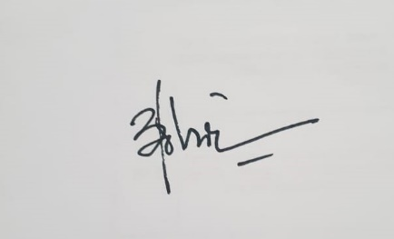
Pangkalpinang, 17 Juni 2023
Penulis

Eka Lisda Okta Saputri, S.Kep
Nosis : 20230207021116

Daftar isi

Lembar persetujuan i
Lembar penjelasan coach ii
Lembar penjelasan mentor iii
Kata pengantar v
Daftar isi vii
Daftar tabel ….. . ix
Daftar Gambar ….. . x
Bab I PENDAHULUAN 1
A. LATAR BELAKANG 1
1. Deskripsi umum 1
2. Tujuan 11
3. Kemanfaatan Aksi Perubahan 11
B. INOVASI DAN OUTPUT AKSI PERUBAHAN 12
C. RUANG LINGKUP 13
Bab II DESKRIPSI RENCANA AKSI PERUBAHAN 14
A. ROADMAP ATAU MILESTONE AKSI PERUBAHAN 14
1. Kegiatan 14
2. Waktu pelaksanaan 15
3. Tahapan rencana aksi perubahan 16
B. STAKEHOLDER AKSI PERUBAHAN 19
1. Internal 19
2. Eksternal 20
3. Peran, pengaruh dan intensitas 21
C. STRATEGI KOMUNIKASI 25
Bab III PELAKSANAAN AKSI PERUBAHAN 26
A. PEMANFAATAN SUMBER DAYA 26
1. Mobilisasi SDM 26
2. Pengelolaan anggaran 27
3. Pengelolaan sarana dan prasarana 27
4. Strategi mengatasi masalah 27
B. STAKEHOLDER 29
1. Dukungan stakeholder 29
2. Kuadran stakeholder setelah aksi perubahan 34
C. CAPAIAN AKSI PERUBAHAN 36
1. Kesesuaian antara milestone dan implementasi 36
2. Pencapaian hasil aksi perubahan terhadap rencana
perubahan …………………………………………………….…….43
3. Pelaksanaan strategi pengembangan kompetensi dalan Aksi
Perubahan ..…………………………………………………….….47
4. Keterkaitan mata pelatihan pilihan dengan
aksi perubahan………………………………………………………48
Bab IV PENUTUP 50
A. KESIMPULAN 50
B. REKOMENDASI 50
DAFTAR PUSTAKA………..…………………………………………………..… 53
LAMPIRAN

Daftar tabel

Tabel 1.1. | Daftar Jenis Penyakit Kronis Pegawai Negeri Pada Polri di Polda Kep. Bangka Belitung………………………... | 4
Tabel 1.2. | Rekapitulasi Kegiatan Home Visi di Biddokkes Polda Kep. Bangka Belitung……………………………………... | 8
Tabel 1.3. | Data Kunjungan PNPP dan Keluarga bulan Januari s/d Maret 2023 di Poliklinik Polda Kep. Babel………………. | 9
Tabel 1.4. | Matriks Analisa USG Prioritas Masalah…………………. | 15
Tabel 2.1. | Waktu Pelaksanaan……………………………………….. | 16
Tabel 2.2. | Tahapan Rencana Aksi Perubahan……………………… | 16
Tabel 2.3. | Identifikasi Stakeholder Internal………………………….. | 19
Tabel 2.4 | Identifikasi Stakeholder Eksternal……………………….. | 20
Tabel 3.1. | Realisasi Anggaran Biaya………………………………… | 27
Tabel 3.2. | Dukungan Stakeholder setelah aksi perubahan……….. | 29
Tabel 3.3. | Kesesuaian antara milestone dan Implementasi……….. | 36
Tabel 3.4. | Respon Alternatif………………………………………….. | 45
Tabel 3.5. | Kuesioner Implementasi Si Caper Nan Hot…………….. | 46

DAFTAR GAMBAR

Gambar 1.1. | Laporan pelaksanaan home visit Biddokkes Polda Kep. Bangka Belitung…………………………………………… | 5
Gambar 1.2. | Kuisioner tentang Hubungan kurangnya pengetahuan nakes dengan kepatuhan terhadap perncatatan dan pelaporan kegiatan kunjungan rumah ( home visit )…. | 6
Gambar 1.3. | Dokumentasi laporan PNPP yang di rawat via what apps grup Biddokkes ataupun grup Yankes Subbid Kespol Biddokkes Polda Kep. Babel…………………... | 7
Gambar 2.1. | Diagram Net Map………………………………………… | 23
Gambar 2.2. | Diagram kuadran sebelum Aksi Perubahan…………... | 24
Gambar 3.1. | Peta upaya mobilisasi SDM…………………………….. | 27
Gambar 3.2. | Kuadran Stakeholder Setelah Aksi Perubahan………. | 34
Gambar 3.3 | Diagram Net Map Setelah Aksi Perubahan…………… | 35

TABEL DIAGRAM

Diagram 3.1. Kuisioner Si Caper Nan Hot………………………………..47

DAFTAR LAMPIRAN

Lampiran 1 | Berita acara penyerahan aksi perubahan | 54
Lampiran 2 | Pernyataan / dukungan stakeholder | 55
Lampiran 3 | Output yang dihasilkan………………………….............. | 56
Lampiran 4 | Pernyataan keberlanjutan aksi perubahan ditanda tangani oleh Kasatker, mentor dan peserta…………….……...................................................... | 57
Lampiran 5 | Laporan mingguan dan harian / log activity . | 58
Lampiran 6 | Rencana aksi perubahan yang disetujui mentor dan coach.............................................................................. | 59
Lampiran 7 | Video aksi perubahan max 10 menit | 60

BAB I

PENDAHULUAN

Latar Belakang

Deskripsi Umum
Berdasarkan Peraturan Kapolri No. 22 Tahun 2010 Bidang Kedokteran dan Kesehatan yang selanjutnya disingkat Biddokkes adalah unsur pendukung pada tingkat Polda yang berada di bawah Kapolda.
Berdasarkan Perkap Nomor : 14 Tahun 2018 tentang susunan organisasi dan tata kerja pada tingkat kepolisian daerah. Biddokkes bertugas menyelenggarakan pembinaan kedokteran dan kesehatan Polri yang meliputi kedokteran kepolisian, kesehatan kepolisian, rumah sakit dan poliklinik. Pelayanan Kesehatan dilakukan melalui poliklinik dan RS. Bhayangkara yang dimiliki Polri. Meningkatnya standar derajat Kesehatan yang ditetapkan oleh pemerintah meliputi biopsikososial dan spiritual tentu akan berdampak terhadap kinerja Biddokkes Polda Kep. Bangka Belitung.
Menurut Peraturan Kapolri No. 14 Tahun 2017 tentang Pelayanan Kesehatan di LIngkungan Kepolisian Negara Republik Indonesia Pasal 1 ayat 3 yang dimaksud dengan Pelayanan Kesehatan adalah upaya yang diberikan kepada setiap Pegawai Negeri Pada Polri dan keluarganya untuk mencapai derajat kesehatan yang optimal.
Adapun Pasal 1 ayat 9 menyatakan bahwa Fasilitas Kesehatan Tingkat Pertama yang selanjutnya disebut FKTP adalah fasilitas Kesehatan yang melakukan pelayanan perorangan yang bersifat nonspesialistik untuk keperluan observasi, promotive, preventif, diagnosis, perawatan, pengobata, dan / atau pelayanan Kesehatan lainnya.
Bidang kedokteran dan Kesehatan pun harus dapat menyesuaikan dengan segala bentuk perubahan di sektor publik. Sebagai garda terdepan pelayanan publik dibidang kesehatan polri, Biddokkes Polda Kep. Bangka Belitung juga harus bergerak cepat untuk dapat berbenah
diri dalam meningkat pelayanan kesehatan meliputi promotif, preventif, kuratif dan rehabilitatif.
Sejalan dengan Perkap nomor 14 Tahun 2017 Pasal 30 menyatakan bahwa pengawasan dan pengendalian atas pelaksanaan pelayanan Kesehatan bagi Pegawai Negeri Pada Polri dan keluarganya dalam bentuk pelaporan, asistensi, monitoring dan evaluasi serta supervisi.
Polda Kep. Bangka Belitung saat ini telah memiliki 8 Fasilitas Kesehatan Tingkat Pertama ( FKTP ) yang tersebar di 7 Polres dan Biddokkes Polda Kep. Bangka Belitung. Pelayanan yang ada di Poliklinik Bid Dokkes Polda Kep.Bangka Belitung berdasarkan ketentuan yang telah ditetapkan oleh BPJS Kesehatan sebagai pemberi pelayanan tingkat pertama yang menangani 144 penyakit.
Tugas Pokok Fungsi dan kedudukan jabatan administrator (Yankes) dalam struktur organisasi Biddokkes Polda Kep. Babel adalah pada Subbidkespol uryankes bertugas menyelenggarakan dan membina pelayanan kesehatan berupa:
    - pembinaan dan pelayanan kesehatan dasar di Poliklinik jajaran Polda serta pembinaan dan pelayanan kesehatan lanjutan di rumah sakit jajaran Polda;
    - pengendalian penyakit menular, penyakit tidak menular, penyakit degeneratif, kesehatan kerja dan kesehatan olahraga, serta pelaksanaan pelayanan kesehatan tertentu di lingkungan Polda;
    - Melaksanakan kegiatan Kesehatan promotif dan preventif yang meliputi Kesehatan lingkungan, kesehatan kerja, Kesehatan jiwa, Kesehatan olahraga dan gizi.
Salah satu bentuk upaya peningkatan pelayanan Kesehatan yang dilakukan kepada Pegawai Negeri Pada Polri ( PNPP ) dan keluarganya adalah melakukan kunjungan rumah atau home visit. Adapun kegiatan pelayanan kesehatan ini di tujukan untuk peningkatan, pencegahan, penyembuhan penyakit, pengurangan penderitaan akibat penyakit dan memulihkan kesehatan perorangan.
Jenis layanan kunjungan rumah ( home visit ) terdiri dari :
- Kunjungan follow up
Adalah pemberian pelayanan medis dan keperawatan berupa kunjungan rumah yang diberikan kepada pasien yang membutuhkan perawatan lanjutan setelah perawatan di Rumah Sakit guna memaksimalkan proses penyembuhan pasien;
- Kunjungan perawatan rumah
Adalah pemberian pelayanan medis dan keperawatan dirumah mengikuti instruksi dokter sesuai dengan keluhan sakit yang dialami oleh klien yang belum mendapat pengobatan sebelumnya, dan yang membutuhkan fasilitas rujukan bila dibutuhkan;
- Kunjungan kegawatdaruratan ( emergency )
Adalah Pelayanan medis dan keperawatan untuk pasien dengan kasus gawat darurat berupa pertolongan pertama untuk pasien yang memiliki ketidakmampuan untuk datang ke fasilitas pelayanan kesehatan.
Berdasarkan hasil rekonsiliasi data kepesertaan BPJS antara Bag Watpers Biro SDM Polda Kep. Babel dengan BPJS Kesehatan Wilayah Bangka Belitung pada bulan Februari 2023 didapatkan data PNPP dan keluarga yang terdaftar di Fasilitas Kesehatan Tingkat Pertama ( FKTP ) Polri sebanyak 9.350 orang sudah termasuk anak dan istri. Sedangkan jumlah PNPP di Polda Kep. Bangka Belitung yaitu sebanyak 5.508 orang. Dari data ini terlihat masih ada PNPP dan keluarga nya yang terdaftar di luar FKTP Polri.
Data Pegawai Negeri Pada Polri di Polda Kep. Bangka: Belitung pada bulan Februari 2023 yang menderita penyakit kronis namun masih dapat menjalankan tugas seperti biasa sebanyak 58 orang dengan rincian sebagai berikut:
Table 1.1. Daftar Jenis Penyakit Kronis
Pegawai Negeri Pada Polri di Polda Kep. Bangka Belitung

NO | Jenis Penyakit | Jumlah ( orang )
1. | Hipertensi | 33
2. | Diabetes Melitus | 15
3. | Stroke | 4
4. | Gagal ginjal | 2
5. | Gangguan jantung dan pembuluh darah | 2
6. | Gangguan jiwa | 2

Pelaksanaan home visit terhadap 58 personel tersebut untuk pencatatan dan pelaporan masih secara manual yaitu melalui aplikasi whatapps dan laporan bulanan. Adapun permasalahan aktual yang berkembang pada unit urusan pelayanan Kesehatan ( uryankes) Subbid Kespol Biddokkes Polda Kep. Bangka Belitung antara lain :
- Belum optimalnya sistem pencatatan dan pelaporan oleh tenaga kesehatan yang melaksanakan kunjungan rumah / home visit terhadap PNPP dan keluarga. Selama ini laporan pelaksanaan home visit hanya dilakukan melalui WA grup Biddokkes atau pun Yankes Biddokkes Polda Kep. Bangka Belitung

Tabel 1.2. Rekapitulasi Kegiatan Home Visit
di Biddokkes Polda Kep. Bangka Belitung

No | Bulan | Jumlah Kegiatan  Home Visit | Ket
1. | Januari | 5 | -
2. | Februari | 6 | -
3. | Maret | 7 | -

Keterangan :
Berdasarkan data di whats apps grup Biddokkes Polda Kep. Babel pelaksanaan kegiatan home visit ( kunjungan rumah ) dari bulan januari s/d Maret 2023 sebanyak 18 kali

Gambar 1.1.
Laporan pelaksanaan home visit Biddokkes Polda Kep. Babel
via what apps grup

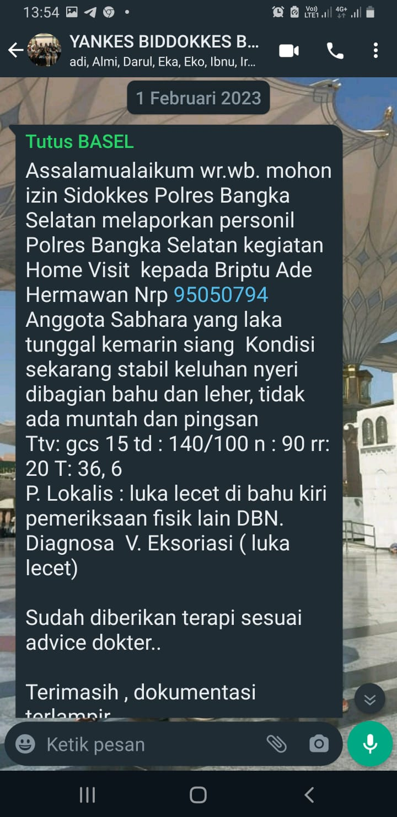
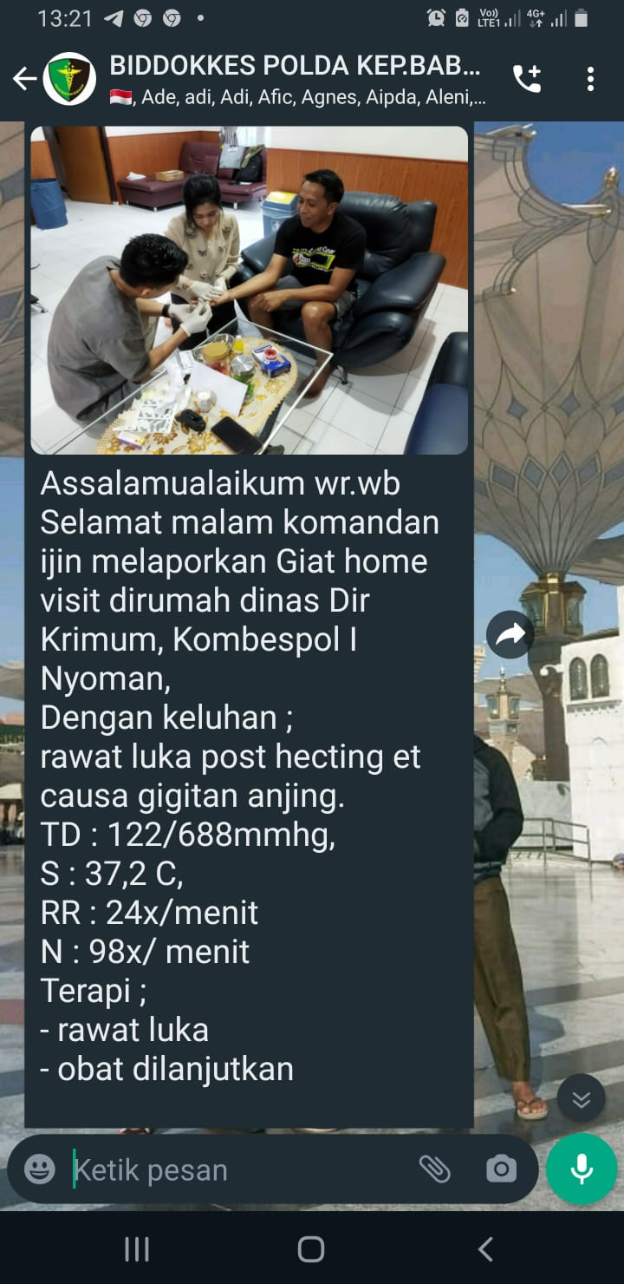

]

Keterangan :
Laporan pelaksanaan kegiatan home visit hanya melalui what apps grup Biddokkes dan grup Yankes Subbid Kespol Biddokkes Polda Kep. Babel
- Kurangnya pengetahuan tenaga kesehatan tentang pentingnya pencatatan dan pelaporan terkait dengan riwayat penyakit dan pengobatan serta perkembangan kesehatan PNPP dan keluarga.

Gambar 1.2. Kuisioner tentang Hubungan kurangnya pengetahuan Nakes dengan kepatuhan terhadap pelaksanaan pencatatan dan pelaopran kegiatan kunjungan rumah ( home visit )
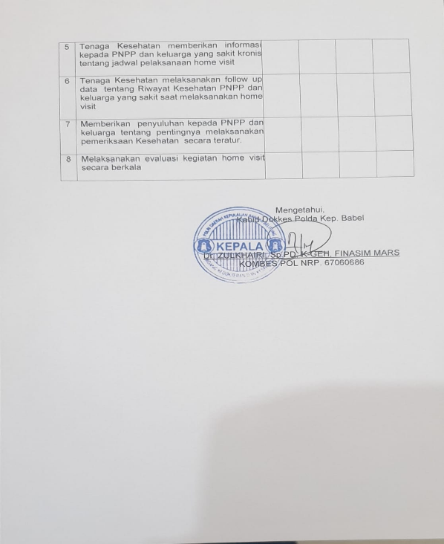
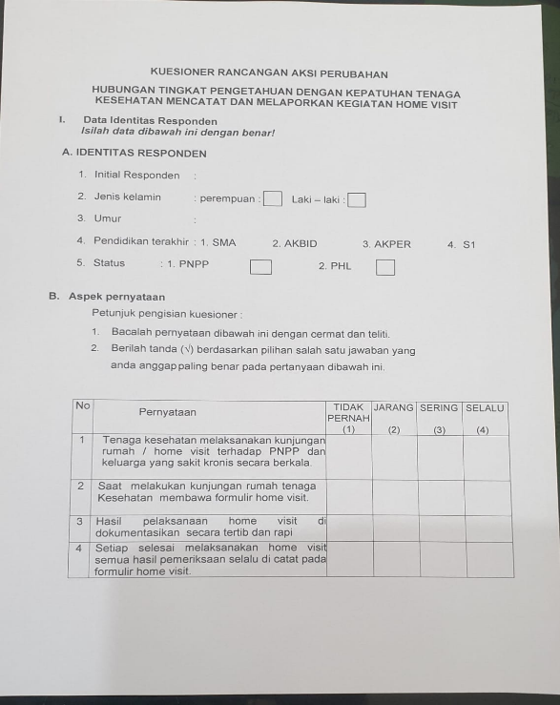

Keterangan :
Berdasarkan hasil dari kuisioner yang disebar terhadap 20 orang responden tenaga Kesehatan Biddokkes Polda Kep. Babel didapati adanya kurang pengetahuan dari tenaga Kesehatan tentang pentingnya pencatatan dan pelaporan pelaksanaan home visit ( kunjungan rumah ) secara cepat, tepat dan akurat.
- Belum tersajinya data yang real time kepada pimpinan tentang kondisi kesehatan Pegawai Negeri Pada Polri se Polda Kep. Bangka Belitung.

Gambar 1.3. Dokumentasi laporan PNPP yang di rawat via what apps grup Biddokkes ataupun grup Yankes Subbid Kespol Biddokkes Polda Kep. Babel
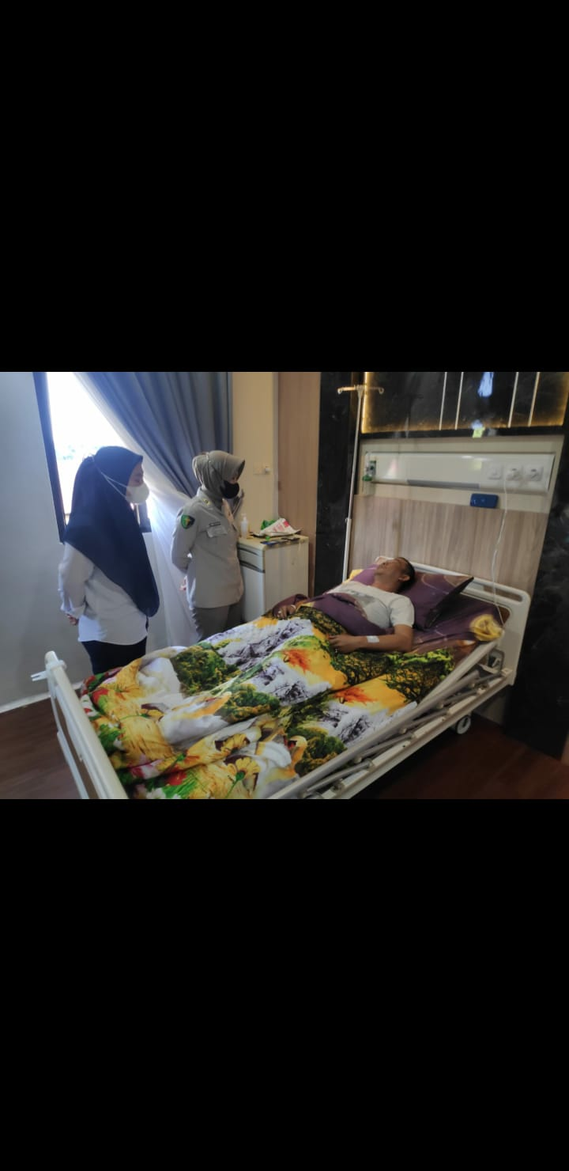
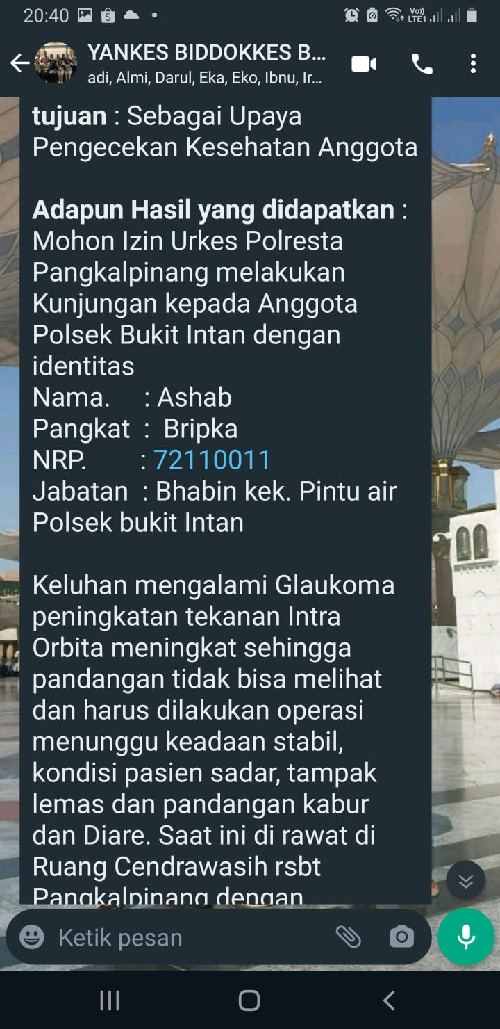

Keterangan :
PNPP yang sakit dan harus rawat inap di laporkan via apps grup Biddokkes dan grup Yankes Subbid Kespol Biddokkes Polda Kep. Babel namun tidak ada pendokumentasian khusus terkait pencatatan dan pelaporan kegiatan yang real time
- Kurangnya kesadaran Pegawai Negeri Pada Polri dan keluarga yang menderita penyakit kronis untuk rutin berobat secara teratur.

Tabel 1.3. Data Kunjungan PNPP dan Keluarga
bulan Januari s/d Maret 2023
di Poliklinik Polda Kep. Bangka Belitung
Keterangan :

Berdasarkan data jumlah kunjungan Pegawai Negeri Pada Polri dan keluarga yang mengalami sakit kronis sedikit yang melaksanakan kontrol ulang hanya sekitar 20 % dari seluruh PNPP yang mengalami sakit kronis.

Dari keempat permasalahan tersebut, kemudian ditentukan prioritas masalah yang dihitung dengan menggunakan metode USG (Urgency, Seriousness, Growth). Metode USG merupakan salah satu cara menetapkan
urutan prioritas masalah dengan metode teknik scoring 1-5 dan dengan mempertimbangkan tiga komponen dalam metode USG. Urgency, yaitu dilihat dari tersedianya waktu, mendesak atau tidaknya masalah tersebut diselesaikan. Seriuosness, yaitu dengan melihat dampak masalah tersebut terhadap produktifitas kerja, pengaruh terhadap keberhasilan, membahayakan sistem atau tidak. Growth, yaitu tingkat perkembangan masalah apakah masalah tersebut berkembang sedemikian rupa sehingga sulit untuk dicegah.
Tabel 1.4. : Matriks Analisa USG (urgensi, seriousness, dan growth)
Prioritas Masalah :
No | Prioritas Masalah | Kriteria |  |  | Total | Rangking
No | Prioritas Masalah | U | S | G
1. | Belum optimalnya sistem pencatatan dan pelaporan oleh tenaga kesehatan yang melaksanakan kunjungan rumah / home visit terhadap PNPP dan keluarga | 5 | 5 | 5 | 15 | 1
2. | Kurangnya pengetahuan tenaga kesehatan tentang pentingnya pencatatan dan pelaporan terkait dengan riwayat penyakit dan pengobatan serta perkembangan kesehatan PNPP dan keluarga | 4 | 4 | 4 | 12 | 2
3. | Belum tersajinya data yang real time kepada pimpinan tentang kondisi kesehatan Pegawai Negeri Pada Polri se Polda Kep.Bangka Belitung. | 3 | 3 | 4 | 11 | 3
4. | Kurangnya kesadaran Pegawai Negeri Pada Polri dan keluarga yang menderita penyakit kronis untuk rutin berobat secara teratur. | 3 | 3 | 3 | 9 | 4

1 = sangat rendah, 2 = rendah, 3 = sedang, 4 = tinggi, 5 = sangat tinggi

Keterangan:
U = Urgency, yaitu dilihat dari tersedianya waktu, mendesak atau tidak masalah tersebut diselesaikan.
S = Seriousness, yaitu dengan melihat dampak masalah tersebut terhadap produktifitas kerja, pengaruh terhadap keberhasilan, membahayakan sistem atau tidak.
G = Growth, yaitu tingkat perkembangan masalah apakah masalah tersebut berkembang sedemikian rupa sehingga sulit untuk dicegah
Dari permasalahan utama yang dihadapi adalah tenaga kesehatan tidak menggunakan formulir standar pemeriksaan kesehatan pada saat melakukan kunjungan rumah / home visit sehingga dampaknya tidak tercatatnya status kesehatan personel dengan baik, apabila terjadi sesuatu hal pada PNPP terutama yang menderita penyakit kronis akan berakibat buruk pada kinerja Biddokkes karena tidak adanya dokumen data atas hasil pemeriksaan kesehatan personel dan keluarga yang mengalami penyakit kronis.

Berdasarkan analisa data dari isu yang berkembang di atas, maka penulis ingin melakukan Rencana Aksi Perubahan dengan judul “SISTEM PENCATATAN DAN PELAPORAN LAYANAN HOME VISIT ( SI CAPER NAN HOT ) KEPADA PEGAWAI NEGERI PADA POLRI DAN KELUARGA YANG SAKIT DI POLDA KEP. BANGKA BELITUNG ”.
- Tujuan
Adapun tujuan dari Rencana Aksi perubahan system pencatatan dan pelaporan layanan home visit kepada Pegawai Negeri Pada Polri dan Keluarga yang sakit di Polda Kep. Bangka Belitung adalah sebagi berikut :
    - Tujuan jangka pendek (60 hari) yaitu :
      - Tersedianya sistem pencatatan dan pelaporan layanan home visit secara digitalisasi di Polda Kep. Babel;
      - Tersusunnya dan tersosialisasikannya Buku Panduan Penggunaan Formulir home visit di Polda Kep. Babel dan Jajaran.
    - Tujuan pasca pelatihan yaitu :
      - Tersedianya sistem pencatatan dan pelaporan layanan home visit
secara digitalisasi di Polda Kep. Babel dan Polres jajaran;
      - Terciptanya tertib administrasi dalam rangka upaya peningkatan pelaporan data kesehatan PNPP dan keluarga secara akurat, cepat dan tepat.

Kemanfaatan Aksi Perubahan.
Aksi perubahan yang telah diimplementasikan memberikan kontribusi pada Biddokes Polda Babel dalam upaya meningkatkan pelayanan Kesehatan terhadap PNPP, terkait dengan program pemerintah dalam hal Reformasi Birokrasi Tematik adalah program Digitalisasi Administrasi Pemerintahan.
Adapun manfaat rencana aksi perubahan tentang sistem pencatatan dan pelaporan layanan home visit terhadap Pegawai Negeri Pada Polri dan Keluarga yang sakit di Polda Kep. Bangka Belitung adalah sebagai berikut :
    - Manfaat Internal
      - Memonitor kondisi dan riwayat Kesehatan PNPP dan keluarga yang memiliki penyakit kronis.
      - Menciptakan tertib administrasi dalam rangka upaya peningkatan pelaporan data kesehatan PNPP dan keluarga secara akurat, cepat dan tepat;
      - Memberikan kemudahan kepada petugas kesehatan dalam penginputan data pemeriksaan kesehatan PNPP dan keluarga;
      - Memberikan data yang akurat secara keseluruhan tentang riwayat penyakit dan data kesehatan PNPP dan keluarga di Polda Kep. Babel dan Jajaran.
      - Meningkatkan derajat Kesehatan PNPP dan keluarganya terutama pencegahan, penyembuhan penyakit, pengurangan penderitaan akibat penyakit dan memulihkan kesehatan perorangan.
    - Manfaat Eksternal
      - Memberikan pelayanan prima kepada PNPP dan keluarganya sehingga menjadikan nilai tambah terhadap Fasilitas Kesehatan Tingkat Pertama ( FKTP ) Polri.
      - Dapat menjadi referensi bagi Polda lain dalam menyajikan data kesehatan PNPP dan keluarga.

- INOVASI DAN OUTPUT RENCANA AKSI
  - Inovasi rencana aksi sebagai berikut :
    - Membangun sistem pencatatan dan pelaporan layanan home visit terhadap Pegawai Negeri Pada Polri dan keluarga yang sakit di Polda Kep. Babel dan Polres Jajaran berupa formulir home visit;
    - Membuat Buku Panduan tentang penggunaan Formulir home visit di Polda Kep. Bangka Belitung dan jajaran;
    - Mengimplementasikan penggunaan Formulir home visit di Polda Kep. Bangka Belitung sehingga tertib administrasi dan data dapat tersajikan dengan cepat dan tepat.

Output Rencana Aksi sebagai berikut :
    - Aplikasi pencatatan dan pelaporan layanan home visit terhadap Pegawai Negeri Pada Polri dan keluarga yang sakit di Polda Kep. Babel dan Jajaran berupa formulir home visit;
    - Buku panduan tentang penggunaan Formulir home visit di Polda Kep. Babel dan Jajaran .

Ruang Lingkup
Ruang Lingkup Pelaksanaan Aksi Perubahan ini, telah direncanakan beberapa kegiatan bersama Stakeholder yang terkait, diantaranya :
  - Membuat aplikasi Si Caper Nan Hot ( Sistem Pencatatan dan Pelaporan Layanan Home Visit ) di Polda Kep. Babel dan Polres Jajaran;
  - Menyusun buku panduan Si Caper Nan Hot (Sistem Pencatatan dan Pelaporan Layanan Home Visit ) di Polda Kep. Babel dan Polres Jajaran;
  - Melakukan sosialisasi dan mengimplementasikan aplikasi Si Caper Nan Hot (Sistem Pencatatan dan Pelaporan Layanan Home Visit) di Polda Kep. Babel dan Polres Jajaran;
  - Monitoring serta evaluasi kegiatan aksi perubahan.

BAB II
DESKRIPSI RENCANA AKSI PERUBAHAN

    - Road Map / Milestone Aksi Perubahan
1. Kegiatan
Kegiatan yang akan dilaksanakan oleh Biddokkes dan Polres Jajaran sebagai lokus rencana aksi perubahan dengan judul “ Sistem Pencatatan dan Pelaporan Layanan Home Visit ( Si Caper Nan Hot) terhadap Pegawai Negeri Pada Polri dan Keluarga yang Sakit di Polda Kep. Bangka Belitung “ terbagi dalam beberapa kegiatan utama dengan mengidentifikasi tahapan berdasarkan konsep manajerial POAC yaitu Planning (perencanaan), Organizing (pengorganisasian), Actuating (pelaksanaan) dan Controlling (evaluasi).
- Planning (perencanaan) merupakan kegiatan yang mengawali proses pelaksanaan aksi perubahan yang akan dimulai dengan pelaporan kepada Kabid Dokkes dan Kaur Yankes untuk membahas tujuan yang hendak dicapai dalam aksi perubahan ini dan bagaimana langkah-langkah yang dapat diambil untuk mencapai tujuan tersebut. Kemudian dilanjutkan kegiatan koordinasi awal dengan stakeholder baik internal maupun eksternal.
- Organizing (pengorganisasian) adalah proses memastikan adanya penugasan setiap aktivitas, membagi pekerjaan dan menentukan siapa melakukan apa sehingga kegiatan pada tahap ini adalah membentuk tim efektif yang akan bekerja berupaya mewujudkan rencana aksi perubahan.
- Actuating (Pelaksanaan) yaitu bagaimana peran leader mengarahkan seluruh sumber daya untuk mengimplementasikan rencana aksi perubahan, sehingga pada proses ini akan diisi oleh kegiatan-kegiatan yang bersifat teknis seperti pembuatan rancangan untuk pembuatan aplikasi dan buku panduan, pembahasan rancangan aplikasi dan buku panduan, penyempurnaan dan finalisasi rancangan aplikasi dan buku panduan, legalisasi aplikasi pencetakan buku panduan, sosialisasi dan implementasi aplikasi, buku panduan.
- Controlling (Monitoring dan evaluasi) memastikan bahwa seluruh kegiatan aksi perubahan telah sesuai dengan rencana, dalam pembuatan aplikasi, buku paduan dan penyusunan laporan aksi perubahan.

- Waktu Pelaksanaan
Waktu pelaksanaan rencana aksi perubahan disusun sesuai dengan kebutuhan kegiatan yang akan dilaksanakan untuk mewujudkan aksi perubahan yaitu:
Tabel 2.1 Waktu Pelaksanaan

No | Uraian Kegiatan | Minggu Ke- |  |  |  |  |  |  |  |  | Pasca Pelatihan
No | Uraian Kegiatan | I | II | III | IV | V | VI | VII | VIII
(1) | (2) | (3) | (4) | (5) | (6) | (7) | (8) | (9) | (10) | (11)
1 | Planning (perencanaan)
2 | Organizing (pengorganisasian)
3 | Actuating (pelaksanaan)
4 | Controlling  (evaluasi)
5 | Laporan Kinerja yang Optimal
Waktu Pelaksanaan Aksi Perubahan yang berjudul “ Sistem Pencatatan dan Pelaporan Layanan Home Visit ( Si Caper Nan Hot) terhadap Pegawai Negeri Pada Polri dan Keluarga yang Sakit di Polda Kep. Bangka Belitung” dilaksanakan mulai tanggal 20 April sampai dengan 16 Juni 2023.
3 . Tahapan rencana aksi perubahan
Milestone adalah suatu bagian item pekerjaan yang dibuat seolah-olah menjadi temporary finish atau selesai sementara atas sekelompok atau serangkaian pekerjaan-pekerjaan yang menjadi bagian dari schedule besar. Item pekerjaan yang dijadikan milestone haruslah item pekerjaan yang dianggap menjadi bagian penting sebelum melanjutkan pekerjaan berikutnya atau berpengaruh atas kelangsungan pekerjaan berikutnya. Untuk itu Roadmap/ Milestone Aksi Perubahan Si Caper Nan Hot di Polda Kep. Babel dan Polres Jajaran, seperti terlihat dalam tabel dibawah ini :
Tahap 2.2 Tahapan Rencana Aksi Perubahan

NO | TAHAPAN KEGIATAN |  | WAKTU | KET  ( EVIDENCE )
1 | 2 |  | 3 | 4
A. | TAHAP OFF KAMPUS 60 HARI
1 | Tahap Perencanaan ( Planning )
 | a. | Laporan hasil pelaksanaan PKA dan  rencana pelaksanaan aksi perubahan kepada mentor. | Minggu ke - I  tgl 20 – 29  April 2023 | a.Dokumentasi  b.Notulen
 | b. | Menghadap mentor (Kabiddokkes Polda Babel dan berkoordinasi tentangpere ncanaan rencana aksi perubahan | Minggu ke - I  tgl 20 – 29  April 2023 | a. Dokumentasi  b.Notulen
 | c. | Menyusun tim efektif proyek perubahan dan undangan tim efektif serta menerbitkan Surat Perintah tim efektif. | Minggu ke - I  tgl 20 – 29  April 2023 | a.Dokumentasi  b.Notulen  c.Sprin tim efektif  d.undangan
 | d. | Rapat awal pembentukan tim efektif tentang aksi perubahan yang dilaksanakan di Biddokes Polda Kep.  Babel | Minggu ke - I  tgl 20 – 29  April 2023 | a.Dokumentasi  b.Notulen  c.Undangan  d.Daftar hadir
 | e. | Mengkoordinasikan dengan mentor sekaligus merumuskan dalam menentukan pernyataan komitmen  rencana aksi perubahan. | Minggu ke - I  tgl 20 – 29  April 2023 | a. Dokumentasi  b. Notulen
 | f. | Mengkoordinasikan dengan coach / pembimbing dalam menentukan komitmen dukungan rencana aksi perubahan. | Minggu ke - I  tgl 20 – 29  April 2023 | a. Dokumentasi  b. Notulen
2 | Tahap Pengorganisasian ( Organizing )
 | a. | Koordinasi dengan stakeholder internal, membahas konsep optimalisasi layanan home visit kepada Pegawai Negeri Pada Polri di Polda Kep. Babel dan Jajaran . | Minggu ke-II  tgl 1 – 6 Mei  2023 | a. Dokumentasi  b. Notulen
 | b. | Koordinasi dengan stakeholder eksternal dalam meminta dukungan komitmen rencana aksi perubahan. | Minggu ke-II  tgl 1 – 6 Mei  2023 | a. Dokumentasi  b. Notulen
 | c. | Melaksanakan rapat koordinasi dengan tim efektif proyek perubahan tentang bahan / materi yang akan digunakan dalam perencanaan aksi perubahan | Minggu ke-II  tgl 1 – 6 Mei  2023 | a. Dokumentasi  b. Notulen  c. Undangan  d. Daftar hadir
 | d. | Menyusun pembagian tugas masing-  masing tim efektif dan menyusun rencana pelaksanaan tugas | Minggu ke-II  tgl 1 – 6 Mei  2023 | a. Dokumentasi  b. Notulen
3 | Tahap Pelaksanaan ( Actuating )
 | a. | Membuat draft awal aplikasi formulir home visit dengan mempedomani panduan teknis tentang penilaian  kesehatan PNPP. | Minggu ke-III  8 -13 Mei  2023 | a. Dokumentasi  b. Notulen  c. Draft formulir
 | b. | Koordinasi dengan Kabiddokkes Polda Kep. Babel terkait draft Formulir home visit serta buku panduan penggunaannya. | Minggu ke-III  8 -13 Mei  2023 | a. Dokumentasi  b. Notulen  c. Draft buku  panduan
 | c. | Rapat dengan tim efektif untuk penyusunan draft formulir home visit serta buku panduan penggunaan  Formulir home visit | Minggu ke-III  8 -13 Mei  2023 | a. Dokumentasi  b. Notulen  c. Undangan  d. Daftar hadir
 | d. | Berkoordinasi dengan ahli IT tentang  pembuatan aplikasi formulir home visit | Minggu ke-III  8 -13 Mei  2023 | a. Dukumentasi  b. Notulen  c. Draft formulir
 | e. | Pelatihan operator / admin | Minggu ke - IV  15 - 20 Mei 2023 | a. Dokumentasi  b. Notulen  c. Daftar hadir
 | f. | Pembuatan buku panduan tentang formulir home visit | Minggu ke - IV  15 - 20 Mei 2023 | a. Dokumentasi  b. Buku panduan
 | g. | Pengesahan buku panduan tentang formulir home visit | Minggu ke - IV  15 - 20 Mei 2023
 | h. | Sosialisasi kepada stakeholder eksternal tentang penggunaan Formulir home visit di Polda Kep. Babel dan  Jajaran | Minggu ke - IV  15 - 20 Mei 2023 | a. Dokumentasi  b. Notulen  c. Daftar hadir
 | i. | Penginputan dan uji coba link Formulir home visit ke dalam Google Form serta dilakukan evaluasi setelahnya guna penyempurnaan | Minggu ke – V 22 – 27 Mei  2023
 | j. | Implementasi penggunaan Formulir home visit melalui link Google Form di Polda Kep. Babel dan Jajaran. | Minggu ke -VI 29 Mei – 3 Juni  2023 | a. Dokumentasi  b. Notulen
4 | Tahap Pengawasan ( Controling )
 | a. | Melaksanakan monitoring pelaksanaan kegiatan Rencana Aksi Perubahan. | Minggu ke VII – VIII  5 – 16 Juni 2023 | Kuisioner tentang aplikasi si Caper Nan Hot
 | b. | Melaksanakan Evaluasi penggunaan Formulir home visit di Polda Kep. Babel dan Jajaran . | Minggu ke VII – VIII  5 – 16 Juni 2023 | Pulahta kuisioner
 | c. | Melakukan koordinasi dengan mentor dan coach serta menyusun laporan akhir aksi perubahan | Minggu ke VII – VIII  5 – 16 Juni 2023 | Laporan hasil aksi perubahan
B | TAHAP PASCA PELATIHAN
 | 1 | Tergelarnya sistem pencatatan dan pelaporan layanan home visit terhadap PNPP dan keluarga yang sakit di Polda Kep. Babel dan seluruh Polres jajaran. | bulan setelah  pelaksanaan  PKA (bulan  Desember 2023) | System pencatatan dan pelaporan layanan home visit tergelar dengan baik di Polda Kep. Babel dan Polres jajaran
 | 2 | Terciptanya tertib administrasi dalam rangka upaya peningkatan pelaporan data layanan home visit secara akurat, cepat dan tepat. | bulan setelah  pelaksanaan  PKA (bulan  Desember 2023)
 | 3 | Tersedianya data layanan home visit PNPP dan keluarga yang sakit secara komprehensif di Polda Kep. Babel dan Polres jajaran. | bulan setelah  pelaksanaan  PKA (bulan  Desember 2023)

    - Stakeholder Aksi Perubahan
  - Internal
Tabel 2.3. Identifikasi Stakeholder Internal
NO | STAKE  HOLDER | TIM  EFEK  TIF | JENIS STAKE  HOLDER |  | KELOMPOK STAKEHOLDER |  |  |  |  | STRA  TEGI  KOMU NIKASI
NO | STAKE  HOLDER | TIM  EFEK  TIF | PRI MER | SEKUN DER | UTA  MA | PRO MOTERS | DEFEN DERS | LAT  ENTS | APOT  HETIC
A | INTERNAL
1 | Kabid Dokkes |  |  |  | √ | +++ (9) |  |  |  | canalizing
2 | Kasubbidkespol |  |  |  | √ | +++ (8) |  |  |  | canalizing
3 | Kaur Yankes | √ |  |  | √ | +++ (8) |  |  |  | canalizing
4 | Bamin Uryankes | √ |  |  |  |  | +++ (9) |  |  | Intensif
5 | Kaur Kesmpata |  |  | √ |  |  |  | ++ (7) |  | Persuasif
6. | Paur Kesmapta |  |  | √ |  |  |  | ++ (7) |  | Persuasif
7 | Paur Matfaskes |  |  | √ |  |  |  | ++ (7) |  | Persuasif

Keterangan:
Jenis Posisi:
▪ Positif (+) = mendukung
▪ Negatif (-) = menentang
▪ Netral (+/-)
Pengaruh Stakeholder dengan nilai:
Makin besar pengaruh, maka makin tinggi towernya.
Rendah : 1 – 2, sedang : 3 – 5, Tingg : 6 – 8, sangat tinggi : 9

  - Eksternal
Tabel 2.4. Identifikasi Stakeholder Eskternal
NO | STAKE  HOLDER | TIM  EFEK  TIF | JENIS  STAKE  HOLDER |  | KELOMPOK STAKEHOLDER |  |  |  |  | STRA  TEGI  KOMU NIKASI
NO | STAKE  HOLDER | TIM  EFEK  TIF | PRI MER | SEKUN  DER | UTA MA | PRO MOTERS | DEFEN DERS | LAT  ENTS | APOT  HETIC
A | INTERNAL
1. | Kabag Watpers Biro SDM Polda Kep. Babel |  |  | √ |  |  |  | + ( 6 ) |  | informatif
2. | Kasubbid Provost Bid Propam Polda Kep. Babel |  |  | √ |  |  |  | + ( 6 ) |  | informatif
3. | Kasubbidokpol |  |  | √ |  |  |  | + (6) |  | informatif
4 | Paur Doksik |  |  | √ |  |  |  | + (6) |  | informatif
5 | Paur DVI |  |  | √ |  |  |  | + (6) |  | informatif
6 | Kaur Keskamtibmas |  |  | √ |  |  |  | + (6) |  | informatif
7 | Kaurmintu Biddokkes |  |  | √ |  |  |  | + (6) |  | informatif
8 | Kapoliklinik Biddokkes |  | √ |  |  |  |  |  | -/+ (4) | Persuasif
9 | Paurkes Polres Pangkalpinang |  | √ |  |  |  |  |  | - / +(4) | Koersif
10 | Paurkes Polres Bangka |  | √ |  |  |  |  |  | - /+ (4) | Koersif
11 | Paurkes Polres Bangka Tengah |  | √ |  |  |  |  |  | - /+ (4) | Koersif
12 | Paurkes Polres  Bangka Barat |  | √ |  |  |  |  |  | - /+ (4) | Koersif
13 | Paurkes Polres Bangka Selatan |  | √ |  |  |  |  |  | - /+ (4) | Koersif
14 | Paurkes Polres Belitung |  | √ |  |  |  |  |  | - /+ (4) | Koersif
15 | Paurkes Polres Beltim |  | √ |  |  |  |  |  | - / +(4) | Koersif
16 | Ahli IT | √ |  |  |  |  | +++ (9) |  |  | canalizing
17 | Pegawai Negeri Pada Polri |  | √ |  |  |  |  |  | - / +(3) | informatif

Keterangan:
Jenis Posisi:
▪ Positif (+) = mendukung
▪ Negatif (-) = menentang
▪ Netral (+/-)
Pengaruh Stakeholder dengan nilai:
Makin besar pengaruh, maka makin tinggi towernya.
Rendah : 1 – 2, sedang : 3 – 5, Tinggi : 6 – 8, sangat tinggi : 9
  - Peran, Pengaruh dan Intensitas
        - Peran, Pengaruh dan Intensitas
          - Sponsor / Mentor
Kabid Dokkes selaku Sponsor sekaligus mentor memberikan keputusan, mempengaruhi, mendorong serta mengajak stakeholder lain untuk berpartisipasi dan memberikan dukungan dalam kegiatan aksi perubahan. Selain itu juga memberikan arahan dalam pemilihan area perubahan serta memberikan pendapat dan saran dalam pelaksanaan aksi perubahan sehingga hasil dari kegiatan tersebut benar-benar diharapkan dan dibutuhkan oleh lingkungan perubahan. Selain itu Mentor juga berpengaruh terhadap kelancaran pelaksanaan kegiatan seperti pembuatan Aplikasi Si Caper Nan Hot, pembuatan Buku Panduan dan pelaksanaan sosialisasi. Adapun frekuensi/ intensitasnya dirasa tinggi dalam pelaksanaan aksi perubahan dikarenakan banyak kegiatan Satker sehari-hari yang beliau laksanakan akan tetapi masih bisa memberikan arahan dan pendapat.
          - Action Leader
Action Leader berperan sebagai pemimpin dalam Aksi perubahan yang menggerakkan Tim Efektif agar bekerja sesuai bidang masing-masing. Pemimpin Aksi Perubahan sangat berpengaruh terhadap keberlangsungan pelaksanaan aksi perubahan karena ia sebagai penggerak utama. Intensitasnya sangat tinggi mengingat perannya yang harus mampu mensinergikan beberapa Stakeholder aksi perubahan seperti mengadakan koordinasi dengan lingkungan internal maupun eksternal, meyakinkan Kasatker akan pentingnya dukungan dalam aksi perubahan, ikut aktif dalam pembuatan aplikasi Si Caper Nan Hot, pembuatan Buku Panduan dan pelaksanaan sosialisasi.
          - Tim efektif / Rekan Kerja
Tim Efektif berperan sebagai partner kerja dalam membantu kelancaran kebutuhan administrasi yang mendukung pelaksanaan aksi perubahan. Intensitasnya cukup tinggi dalam pelaksanaan aksi perubahan seperti membuat surat undangan, membuat surat perintah tim efektif, menyiapkan ruangan rapat, menyiapkan sarana dan prasarana pendukung serta membantu mengkonsep Buku Panduan dan menyiapkan giat sosialisasi serta dokumentasi hasil kegiatan lainnya.

Peta Jejaring (Net Map).

Gambar 2.1. Diagram Net Map

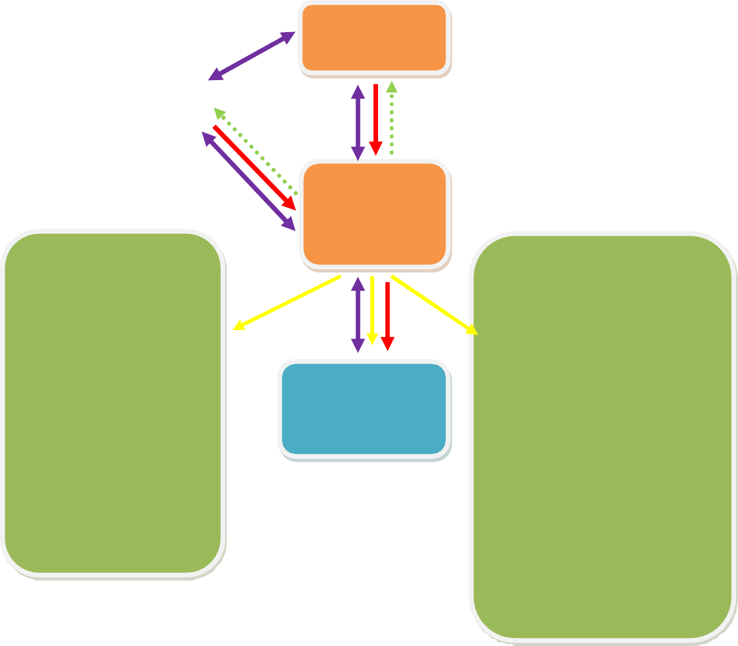
SPONSOR/
MENTOR
COACH
ACTION
LEADER
STAKHOLDER
INTERNAL :
- KABID DOKKES
- KASUBBID KESPOL
- KAUR YANKES
- BAMIN URYANKES
- KAUR KESMAPTA
- PAUR KESMAPTA
- PAUR MATFASKES
1.
2.
STAKHOLDER
EKSTERNAL :
KABAG WARPERS BIRO SDM
KASUBBID
PROAM
PROVOS
BID
TIM
EFEKTIF
3.
4.
5.
6.
7.
8.
9.
KASUBBID DOKPOL
KAUR KESKAMTIBMAS PAUR DVI
PAUR DOKSIK KAURMINTU KAPOLKLINIK BIDDOKKES
KASIDOKKES
RESTA
PANGKALPINANG
- KASIDOKKES RES BANGKA
- KASIDOKKES RES BATENG
- KASIDOKKES RES BABAR
- KASIDOKKES RES BASEL
- KASIDOKKES RES BELITUNG
- KASIDOKKES RES BELTIM
- AHLI IT
- PEGAWAI NEGERI PD POLRI
Keterangan :

: Garis Perintah
: Garis Koordinasi
: Garis Sosialisasi
: Garis Laporan

Kuadran Stakeholder.

Setelah mengetahui nilai pengelompokan stakeholder, maka dirumuskanlah pengelompokan stakeholder berdasarkan pengaruh dan peran dari masing-masing stakeholder. Peran stakeholder dibagi dalam empat kuadran sebagai berikut :
Gambar 2.2. Diagram kuadran sebelum Aksi Perubahan

PENGARUH TINGGI

LATENTS

- Kabag Watpers Ro SDM
- Kasubbid propam Bid Propam
- Kaur Kesmapta
- Kaurmintu
- Paur Kesmapta
- Kasubbid Dokpol
- Kaur Keskamtibmas
- Paur Doksik
- Paur DVI
- Paur Matfaskes

PERAN RENDAH
DEFENDERS

- Bamin Uryankes
- Ahli IT
APHATETIC

- Kapoliklinik Biddokkes
- Kasi Dokkes Polresta Pangkalpinang
- Kasi Dokkes Polres Bangka
- Kasi Dokkes Polres Bangka Tengah
- Kasi Dokkes Polres Basel
- Kasi Dokkes Polres Bangka Barat
- Kasi Dokkes Polres Belitung
- Kasi Dokkes Polres Belitung Timur
- Pegawai Negeri Pada Polri
PROMOTERS

- Kabid Dokkes
- Kasubbid Kespol
- Kaur Yankes

_{PERAN TINGGI}

PENGARUH RENDAH

Keterangan
Promoter : Pengaruh Tinggi dan Peran Tinggi
Laten : Pengaruh Tinggi dan Peran Rendah
Defender : Peran Tinggi dan Pengaruh Rendah
Aphatetics : Peran Rendah dan Pengaruh Rendah
- STRATEGI KOMUNIKASI
Strategi komunikasi yang digunakan dalam memperoleh dukungan dari seluruh stakeholder atas aksi perbahan ini adalah dengan metode :
- Strategi Komunikasi Deskrtiftif, Action Leader mendeskripsikan/ menjelaskan perihal pengertian, mekanisme, manfaat serta tujuan yang ingin dicapai dari pembuatan Si Caper Nan Hot di Polda Kep. Babel dan Polres Jajaran.
- Strategi Komunikasi Persuasif, Action Leader berupaya mempengaruhi kepercayaaan, sikap dan perilaku stakeholder sehingga bertindak sesuai dengan yang diharapkan, yakni memiliki pemahaman positif terhadap pentingnya pembuatan Si Caper Nan Hot di Polda Kep. Babel dan Polres Jajaran.
- Strategi Komunikasi Edukatif, Action Leader berupaya untuk memberikan pemahaman secara teknis implementasi pembuatan Si Caper Nan Hot di Polda Kep. Babel dan Polres Jajaran.

BAB III
PELAKSANAAN AKSI PERUBAHAN

A. PEMANFAATAN SUMBER DAYA
Agar pelaksanaan aksi perubahan berjalan dengan baik, maka dilakukan mobilisasi sumber daya manusia,pengelolaan anggaran, pengelolaan sarana prasarana dan strategi masalah yang digunakan diantaranya adalah:
    - Mobilisasi sumber daya manusia
Mobilisasi adalah sebuah proses yang akan dimulai dengan mengidentifikasi sumber daya utama untuk pengembangan, pelaksanaan dan dan berkelanjutan aktivitas pencapaian tujuan aksi perubahan. Sedangkan Sumber Daya Manusia (SDM) adalah keahlian, pengetahuan dan konsep/pemikiran.
Mobilisasi SDM dalam aksi perubahan adalah sebuah proses yang akan dimulai untuk pelaksanaan dan berkelanjutan aktivitas mencapai tujuan dengan keahlian, pengetahuan dan konsep/pemikiran. SDM dalam aksi perubahan ini terbagi menjadi:
- SDM Internal yaitu Mentor, Coach, Action Leader, Tim Efektif dan Stakeholder.
- SDM Eksternal yaitu Biro SDM, Bid Propam, dan Sie Kesehatan Polres Jajaran.
Action Leader harus mampu mengendalikan, mempengaruhi dan meyakinkan SDM Internal dan Eksternal agar tujuan/output dari aksi perubahan tercapai. Tujuan utama dalam tahap mobilisasi SDM ini yaitu mendapat dukungan internal dan eksternal untuk mencapai tujuan dari aksi perubahan.
3.1. Gambar Peta Upaya Mobilisasi SDM
Action Leader
SDM Internal
Output Aksi Perubahan
Aksi Perubahan
SDM Eksternal

Pengelolaan Anggaran.
Kebutuhan anggaran untuk pelaksanaan Rencana Aksi perubahan yang bersumber dari Sponsor yang tidak mengikat. Estimasi jumlah anggaran yang dibutuhkan pada proses aksi perubahan ini mengunakan biaya sejumlah Rp. 1.960.000 (Satu Juta Enam Ratus Delapan Puluh Ribu Rupiah) dengan rincian sebagai berikut:

Tabel 3.1. Rencana Kebutuhan Anggaran

    - Pengelolaan Sarana dan Prasarana.
Sarana dan prasarana dimaksud adalah :
- Pemanfaatan teknologi informasi berupa jaringan internet yang ada di Biddokkes Polda Kep. Bangka Belitung;
- Pemanfaatan zoom meeting bagi para Seksi Kesehatan ( Sikes ) Polres jajaran;
- Pemanfaatan ruang aula Biddokkes Polda Kep. Bangka Belitung sebagai tempat pertemuan/rapat bagi tim efektif.
    - Strategi Mengatasi Masalah.
Strategi yang dilakukan dalam laboratorium kepemimpinan untuk mengatasi masalah baik itu internal maupun eksternal sehingga aksi perubahan dapat berjalan sesuai dengan harapan dan tahapan yang telah ditetapkan, solusi yang dilakukan diantaranya yaitu :
  - Internal
      - Melakukan pembagian waktu dengan penjadwalan yang menyesuaikan antara pelaksanaan aksi perubahaan dengan pekerjaan tugas sehari-hari;
      - Melakukan komunikasi kepada Mentor untuk tetap mendukung aksi perubahan terkait masukan atau sumbang saran agar aplikasi Si Caper Nan Hot tetap terlaksana;
      - Melakukan koordinasi dan komunikasi yang intensif dan persuasif dengan tim efektif dan stakeholder internal dalam pelaksanaan aksi perubahaan melalui komunikasi melalui group Whatapps;
      - Memanfaatkan sumber daya yang ada secara maksimal dengan cara memanfaatkan tim efektif untuk melakukan pengawasan.
  - Eksternal
        - Memanfaat sumber daya yang ada secara maksimal dengan cara memanfaatkan tim efektif sehingga komunikasi dapat berjalan 24 jam;
        - Melakukan koordinasi dan komunikasi dengan stakeholder dalam
penginputan data layanan home visit di dalam formulir .
      - STAKEHOLDER

        - Dukungan Stakeholder
Untuk memastikan berjalannya aksi perubhan maka perlu dilakukan identifikasi stakeholder mana yang akan mendukung, netral dan menentang serta untuk mengetahui stakeholder mana saja yang penting dan memiliki pengaruh besar terhadap aksi perubahan ini.
Tabel 3.2. Dukungan Stakeholeder Setelah Aksi Perubahan
NO | DESKRIPSI | POSISI | PENGA RUH | NILAI
A | STAKE HOLDER INTERNAL
1. | Kabiddokkes Polda Kep. Babel Kombespol dr. Zulkhairi,Sp.PD, K- GEH,FINASIM,MARS berperan sebagai sponsor sekaligus mentor yang memberikan nasehat, dukungan, persetujuan, arahan dan bimbingan langsung kepada action leader atas setiap kegiatan yang dipelukan dalam rangka menyukseskan Rencana Aksi Perubahan. | Sangat mendukung  ( Promoters)  +++ | Tinggi | 9
2. | Kasubbid Kespol Biddokkes Polda Kep. Babel, berperan dalam memberikan dukungan, saran dan masukan kepada Action Leader | Mendukung  ( Promoters)  +++ | Tinggi | 8
3. | Kaur Yankes Subbid Kespol Biddokkes Polda Kep. Babel berperan dalam memberikan dukungan, saran dan masukan kepada Action Leader | Sangat Mendukung  ( Promoters)  +++ | Tinggi | 8
4. | Kaur Kesmapta Subbid Kespol berperan dalam memberikan saran dan masukan kepada Action Leader | Laten  (Mendukung )  ++ | sedang | 7
5. | Paur Kesmapta Subbid Kespol berperan dalam memberikan saran dan masukan kepada Action Leader | Laten  (Mendukung )  ++ | sedang | 7
6. | Paur Matfaskes Subbid Kespol berperan dalam memberikan saran dan masukan kepada Action Leader | Laten  (Mendukung )  ++ | sedang | 7
7. | Bamin Uryankes Subbid Kespol berperan sebagai tim efektif action leader yang akan melaksanakan seluruh kegiatan yang telah dijadwalkan serta melakukan kegiatan konseptual dan evaluasi kegiatan | Dependers  (Sangat mendukung)  ++ | tinggi | 9
B | STAKE HOLDER EKSTERNAL
1. | Kabag Watpers Biro SDM Polda Kep. Babel berperan dalam membantu kesuksesan Rencana Aksi Perubahan | Promoters  (Sangat  Mendukung)  +++ | Tinggi | 8
2. | Kasubbag Provost Bid Propam Polda Kep. Babel berperan dalam membantu kesuksesan Rencana Aksi Perubahan | Promoters  (Sangat  Mendukung)  +++ | Tinggi | 8
3. | Kasubbid Dokpol Biddokkes Polda Kep. Babel dalam membantu kesuksesan Rencana Aksi Perubahan | Laten  (Mendukung)  + | Sedang | 6
4. | Kaur Keskamtibmas subbid Dokpol Biddokkes Polda Kep. Babel dalam membantu kesuksesan Rencana Aksi Perubahan | Laten  (Mendukung)  + | sedang | 6
5. | Paur Doksik subbid Dokpol  Biddokkes Polda Kep. Babel dalam membantu kesuksesan Rencana Aksi Perubahan | Laten  (Mendukung)  + | sedang | 6
6. | Paur DVI subbid Dokpol Biddokkes Polda Kep. Babel dalam membantu kesuksesan Rencana Aksi Perubahan | Laten  (Mendukung)  + | sedang | 6
7. | Kaurmintu Biddokkes Polda Kep. Babel dalam membantu kesuksesan Rencana Aksi Perubahan | Defenders  (mendukung)  + | sedang | 6
8. | Kapoliklinik Biddokkes Polda Kep. Babel berperan dalam membantu kesuksesan Rencana Aksi Perubahan | Defenders  (mendukung)  + | Sedang | 7
9. | Kasi dokkes Polresta Pangkalpinang berperan dalam membantu kesuksesan Rencana Aksi Perubahan | Defenders  (mendukung)  +/- | Sedang | 7
10. | Kasi dokkes Polres Bangka berperan dalam membantu kesuksesan Rencana Aksi Perubahan | Defenders  (mendukung)  +/- | Sedang | 7
11. | Kasi dokkes Polres Bangka Tengah berperan dalam membantu kesuksesan Rencana Aksi Perubahan | Defenders  (mendukung)  +/- | Sedang | 7
12. | Kasi dokkes Polres Bangka Selatan berperan dalam membantu kesuksesan Rencana Aksi Perubahan | Defenders  (mendukung)  +/- | Sedang | 7
13. | Kasi dokkes Polres Bangka Barat berperan dalam membantu kesuksesan Rencana Aksi Perubahan | Defenders  (mendukung)  + | Sedang | 7
14. | Kasi dokkes Polres Belitung  berperan dalam membantu  kesuksesan Rencana Aksi Perubahan | Defenders  (mendukung)  + | Sedang | 7
15. | Kasi dokkes Polres Belitung Timur berperan dalam membantu kesuksesan Rencana Aksi Perubahan | Defenders  (mendukung)  + | Sedang | 7
16. | Ahli IT merupakan Anggota Tim Efektif yang akan membantu menyusun sistem sesuai dengan rencana aksi perubahan. | Defenders  (sangat mendukung)  +++ | Tinggi | 9
17. | Pegawai Negeri Pada Polri dan keluarga merupakan penerima layanan memberikan tanggapan dalam pelaksanaan rencana aksi perubahan | Defenders  (mendukung)  ++ | Sedang | 7

Keterangan :
Pengaruh:
a. Tinggi : 8 -10
b. Sedang : 5 – 7
c. Rendah : 1 – 4
Posisi :
a. Positif (+) = mendukung
b. Negatif (-) = menentang
c. Netral (+/-)

        - Kuadran Stakeholder setelah Aksi Perubahan
Gambar 3.1. Kuadran Stakeholder Setelah Aksi Perubahan
PENGARUH TINGGI

PROMOTERS

(Memiliki kepentingan besar dan kekuatan untuk menentukan keberhasilan)

- Kabid Dokkes
- Kasubbid Kespol
- Kaur Yankes
- Kabag Watpers Ro SDM
- Kasubbid Propam
Bid Propam

LATENS

(Memiliki kepentingan dan kekuatan apabila mereka tertarik)
- Kaur Kesmapta
- Kaurmintu
- Paur Kesmapta
- Kasubbid Dokpol
- Kaur Keskamtibmas
- Paur Doksik
- Paur DVI
- Paur Matfaskes

P
ER
A
N

T
I
N
G
G
I
P
ER
A
N

REN
D
A
H

APHATETIC

(Kurangnya memiliki kepentingan
maupun kekuatan dan tidak
mengetahui upaya perubahan)
DEFENDERS

(Memiliki kepentingan besar dan kekuatan kecil)
- Kapoliklinik Biddokkes
- Bamin Uryankes
- Para Siekes Polres jajaran
- Ahli IT
- Pegawai Negeri Pada Polri

PENGARUH RENDAH

Gambar 3.2. Diagram Net Map Setelah Aksi Perubahan

ACTION LEADER
STAKHOLDER INTERNAL :
- KABID DOKKES
- KASUBBID KESPOL
- KAUR YANKES
- BAMIN URYANKES
- KAUR KESMAPTA
- PAUR KESMAPTA
- PAUR MATFASKES

STAKHOLDER EKSTERNAL :

- KABAG WARPERS RO SDM
- KASUBBID PROPAM BID PROPAM
- KASUBBID DOKPOL
- KAUR KESKAMTIBMAS
- PAUR DVI
- PAUR DOKSIK
- KAPOLIKLINIK BIDDOKKES
- KASI DOKKES POLRES JAJARAN
- AHLI IT
- PNPP & KELUARGA
TIM EFEKTIF
SPONSOR/
MENTOR

COACH

Keterangan :

: Garis Perintah
: Garis Koordinasi
: Garis Sosialisasi
: Garis Laporan

C. CAPAIAN AKSI PERUBAHAN
1. Kesesuaian antara milestone dan Implementasi
Pada tabel berikut akan kita lihat kesesuaian antara milestone dengan pelaksanaan aksi perubahan yang dilakukan di Biddokkes Polda Kep. Babel dan Polres Jajaran.

Tabel.3.3. Kesesuaian antara milestone dan implementasi

NO | URAIAN KEGIATAN |  | MILE  STONE | IMPLE  MENTASI | KET
1 | 2 |  | 3 | 4 | 5
 | Jangka Pendek |  | 8 Minggu | 8 Minggu | 20 April sd 16 Juni ’23
I | Perencanaan (Planning) |  | Minggu I | Minggu I | Sesuai
 | a. | Laporan hasil pelaksanaan PKA dan rencana pelaksanaan aksi perubahan kepada mentor. | Rabu,  26 April 2023 | Rabu,  26 April 2023 | Sesuai
 | b. | Menghadap mentor (Kabiddokkes Polda Babel) dan berkoordinasi tentang perencanaan rencana aksi perubahan. | Kamis ,  27 April 2023 | Kamis ,  27 April 2023 | Sesuai
 | c. | Menyusun tim efektif proyek perubahan dan undangan tim efektif serta enerbitkan Surat Perintah tim efektif. | Kamis ,  27 April 2023 | Kamis ,  27 April 2023 | Sesuai
 | d. | Rapat awal pembentukan tim efektif tentang aksi perubahan yang dilaksanakan di Biddokes Polda Kep. Babel | Jum’at,  28 April 2023 | Jum’at,  28 April 2023 | Sesuai
 | e. | Mengkoordinasikan dengan mentor sekaligus merumuskan dalam menentukan pernyataan komitmen rencana aksi perubahan. | Jum’at,  28 April 2023 | Jum’at,  28 April 2023 | Sesuai
 | f. | Mengkoordinasikan dengan coach/pembimbing dalam menentukan komitmen dukungan rencana aksi perubahan. | Jum’at,  28 April 2023 | Jum’at,  28 April 2023 | Sesuai
II | Pengorganisasian (Organizing) |  | Minggu II | Minggu II | Sesuai
III | a. | Koordinasi dengan stakeholder internal, membahas konsep tentang optimalisasi layanan home visit kepada Pegawai Negeri Pada Polri di Polda Kep. Babel dan Polres Jajaran . | Selasa,  02 Mei 2023 | Selasa,  02 Mei 2023 | Sesuai
III | b. | Koordinasi dengan stakeholder eksternal untuk meminta dukungan komitmen rencana aksi perubahan. | Rabu,  03 Mei 2023 | Rabu,  03 Mei 2023 | Sesuai
III | c  c. | Melaksanakan rapat koordinasi dengan tim efektif proyek perubahan tentang bahan / materi yang akan digunakan dalam perencanaan aksi perubahan | Kamis,  04 Mei 2023 | Kamis,  04 Mei 2023 | Sesuai
III | d. | Menyusun pembagian tugas masing- masing tim efektif dan menyusun rencana pelaksanaan tugas | Jum’at,  05 Mei 2023 | Jum’at,  05 Mei 2023 | Sesuai
III |  | Pelaksanaan (Actuating) | Minggu III sd VII | Minggu III sd VII | Sesuai
III | a. | Mengikuti BIMTEK Peningkatan Mutu Pelayanan Kesehatan pada Fasilitas Kesehatan Tingkat Pertama ( FKTP ) Polri oleh Pusdokkes Polri secara online hari ke -1 | Senin,  08 Mei 2023 | Senin,  08 Mei 2023 | Tidak Sesuai
III | b. | Mengikuti BIMTEK Peningkatan Mutu Pelayanan Kesehatan pada Fasilitas Kesehatan Tingkat Pertama ( FKTP ) Polri oleh Pusdokkes Polri secara online hari ke- 2 | Selasa,  09 Mei 2023 | Selasa,  09 Mei 2023 | Tidak Sesuai
III | c. | Menyusun draft formulir home visit sebagai panduan pemeriksaan Kesehatan PNPP dan keluarga yang sakit. | Rabu,  10 Mei 2023 | Rabu,  10 Mei 2023 | Sesuai
III | d. | Berkoordinasi dengan Kabid Dokkes selaku mentor untuk membahas draft konsep formulir layanan home visit kepada Pegawai Negeri Pada Polri dan Keluarga yang sakit di Polda Kep. Babel | Kamis,  11 Mei 2023 | Kamis,  11 Mei 2023 | Sesuai
III | e. | Rapat dengan tim efektif tentang rencana draft formulir home visit yang akan di gunakan untuk pemeriksaan pasien | Jum’at,  12 Mei 2023 | Jum’at,  12 Mei 2023 | Sesuai
III | f. | Mengikuti webinar tentang “Update Penatalaksanaan Resusitasi Jantung Paru pada Korban Henti Jantung bagi Tenaga Kesehatan Lapangan” oleh RS. Bhayangkara TK.I Polri | Senin,  15 Mei 2023 | Senin,  15 Mei 2023 | Tidak Sesuai
III | g. | Berkoordinasi dengan ahli IT tentang pembuatan aplikasi formulir home visit | Selasa,  16 Mei 2023 | Selasa,  16 Mei 2023 | Sesuai
III | h. | Melatih admin / operator uryankes untuk pengoperasian formulir home visit sebagai panduan pemeriksaan Kesehatan PNPP dan keluarga yang sakit | Rabu,  17 mei 2923 | Rabu,  17 mei 2923 | Sesuai
III | i. | Menyusun draf buku panduan layanan home visit kepada Pegawai Negeri Pada Polri dan Keluarga yang sakit di Polda Kep. Babel bersama tim efektif | Jum’at,  19 mei 2923 | Jum’at  19 mei 2923 | Sesuai
III | j. | Menghadap mentor untuk melaporakan draft buku panduan formulir “ Si Caper Nan Hot” | Senin,  22 Mei 2023 | Senin,  22 Mei 2023 | Sesuai
III | K | Pembuatan buku panduan tentang aplikasi formulir home visit | Selasa,  23 Mei 2023 | Selasa,  23 Mei 2023 | Sesuai
III | l | Melaksanakan sosialisasi terhadap stake holder internal tentang pengisian formulir home visit berupa google spread sheet | Rabu,  24 Mei 2023 | Rabu,  24 Mei 2023 | Sesuai
III | m. | Melaksanakan sosialisasi terhadap stake holder eksternal tentang pengisian formulir home visit berupa google spread sheet | Kamis,  24 Mei 2023 | Kamis,  24 Mei 2023 | Sesuai
 | n. | Menyusun draf buku panduan layanan home visit kepada Pegawai Negeri Pada Polri dan Keluarga yang sakit di Polda Kep. Babel bersama tim efektif. | Jum’at,  25 Mei 2023 | Jum’at,  25 Mei 2023 | Sesuai
 | o. | Melaksanakan sosialisasi formulir “ Si Caper Nan Hot” kepada Urkes di Polresta Pangkalpinang | Senin,  29 Mei 2023 | Senin,  29 Mei 2023 | Sesuai
 | p. | Melaksanakan sosialisasi aplikasi formulir home visit terhadap Sie Dokkes Polres Jajaran via zoom meeting. | Selasa,  30 Mei 2023 | Selasa,  30 Mei 2023 | Sesuai
 | q. | Implementasi penginputan data kegiatan home visit melalui google spread sheet yang dilaksanakan oleh Biddokkes dan Polres jajaran | Rabu,  31 Mei 2023 | Rabu,  31 Mei 2023 | Sesuai
 | r. | Konsultasi dengan Kabid Dokkes selaku Mentor tentang hasil pelaksanaan sosialisasi Si Caper Nan Hot | 05 Juni 2023 | 05 Juni 2023 | Sesuai
 | s. | Pembuatan surat berita acara serah terima aksi perubahan dan melaksanakan kegiatan penyerahan aplikasi Si Caper Nan Hot dan buku panduan | 06 Juni 2023 | 06 Juni 2023 | Sesuai
 | t. | Pembuatan Video dukungan mentor dan stakeholder tentang aksi perubahan | 07 Juni 2023 | 07 Juni 2023 | Sesuai
 | u. | Melaksanakan home visit terhadap personel Polda Kep. Babel dan Polresta Pangkalpinang sekaligus memonitoring pencatatan dan pelaporan formulir home visit | 08 Juni 2023 | 08 Juni 2023 | Sesuai
 | v. | Konsultasi dengan coach tentang laporan hasil akhir aksi perubahan | 09 Juni 2023 | 09 Juni 2023 | Sesuai
IV |  | Pengawasan (Controlling) | Minggu VIII | Minggu VIII | Sesuai
 | a. | Melaksanakan monitoring pelaksanaan kegiatan Aksi Perubahan. | Senin,  12 Juni 2023 | Senin,  12 Juni 2023 | Sesuai
 | b. | Melaksanakan Evaluasi penggunaan formulir Si Caper Nan Hot di Polda Kep. Babel dan Polres Jajaran. | Selasa,  13 Juni 2023 | Selasa,  13 Juni 2023 | Sesuai
 | c. | Melakukan koordinasi dengan mentor dan coach serta membuat laporan akhir aksi perubahan. | Rabu,  14 Juni 2023 | Rabu,  14 Juni 2023 | Sesuai
V |  | Tahap Pasca Pelatihan
 | 1 | Penyempurnaan pelaksanaan aplikasi Si Caper Nan Hot di Polda Kep.Babel dan Polres Jajaran | Juli s/d Desember 2023 | Juli s/d Desember 2023
 | 2 | Tersedianya data layanan home visit PNPP dan keluarga yang sakit secara komprehensif di Polda Kep. Bangka Belitung dan Polres Jajaran | Juli s/d Desember 2023 | Juli s/d Desember 2023

Dari tahapan-tahapan aksi perubahan di atas, dapat kita lihat secara keseluruhan ada perubahan yang signifikan yang terjadi sehingga mengakibatkan aksi perubahan berjalan sesuai pada waktunya, malah sebaliknya ada beberapa uraian kegiatan dan akselerasi yang dilaksanakan menyesuaikan dengan kebutuhan atau pelaksanaan dilapangan dan output yang masih bisa didapatkan dengan memanfaatkan waktu yang tersedia secara bersamaan, hal ini setidaknya memberikan hasil pada tahapan pelaksanaan yaitu adanya uraian kegiatan dalam pentahapan yang mengakibatkan lebih efektif dan efisien dalam aksi perubahan sehingga action leader dan tim efektif memaksimalkan dan memanfaatkan waktu yang termuat dalam tahapan rancangan aksi perubahan sehingga aksi perubahan dapat dilaksankan dengan baik dan terukur sesuai dengan situasi dan kondisi dilapangan, terkait dengan hal tersebut menjadikan aksi perubahan berjalan dengan efektif dan efisien, dengan menghasilkan sebuah inovasi atau produk yaitu Aplikasi Si Caper Nan Hot ( Sistem Pencatatan dan Pelaporan Layanan Home Visit ) berbentuk google spreadsheet beserta buku panduannya.

2. Pencapaian Hasil Aksi Perubahan Terhadap Rencana Perubahan
a). Pencapaian Hasil
Tujuan aksi perubahan adalah mencari terobosan kreatif dan inovatif untuk mengatasi permasalahan yang terjadi pada unit eselon yang dipilih oleh peserta didik PKA, adapun langkah atau solusi yang diambil dan sudah merupakan kesepakatan antara peserta didik dan mentor adalah dengan membuat sebuah aplikasi Si Caper Nan Hot ( Sistem Pencatatan dan Pelaporan Layanan Home Visit ) berbentuk formulir google spreadsheet, Buku Panduan penggunaan aplikasi serta mengimplementasikannya melalui pendalaman dan pemahaman dengan cara mensosialisasikan aplikasi Si Caper Nan Hot ke Biddokes Polda Kep. Babel dan Seksi Dokkes Polres Jajaran. Dengan adanya aksi perubahan ini maka proses pencatatan dan pelaporan layanan home visit secara waktu lebih efisien dan cepat dalam memberikan informasi kepada pimpinan terkait dengan kondisi Kesehatan PNPP dan keluarga yang sakit di Polda Kep. Bangka Belitung dan Polres jajaran, Adapun kontribusi atau nilai tambah dari aksi perubahan dapat disajikan sebagai berikut:

No | KEGIATAN LAYANAN | PROSES
No | KEGIATAN LAYANAN | SEBELUM | SESUDAH
1. | Proses pengiriman laporan | Melaporkan kegiatan via whatapps dan laporan bulanan | Terintegrasi didalam aplikasi google spreadsheet
2. | Penyimpanan laporan | Memerlukan ruangan penyimpanan | Laporan tersimpan di dalam aplikasi secara online
3. | Media penyimpanan | Membutuhkan ruangan yang cukup luas | Tidak memerlukan ruangan atau Gudang
4 | Biaya pemeliharaan berkas | Biaya pembelian lemari arsip sesuai dengan kebutuhan | Tidak memerlukan biaya

Adapun capaian aksi selama 60 hari pada tahap implementasi adalah sebagai berikut :
1) Terbentuknya Team Work (Tim Efektif)
Tim Efektif dalam rangka implementasi aksi perubahan dapat terbentuk dengan berdasarkan Surat Perintah Kabid Dokkes Polda Kep. Babel Nomor : Sprin/301/IV/DIK.2.5/2023 tanggal 27 April 2023 (terlampir).
Capaian pembentukan Tim Efektif yaitu 100%.
2) Koordinasi dengan Stakeholder Internal
Koordinasi dengan Stakeholder Internal dalam rangka implementasi aksi perubahan pada Biddokkes Polda Kep. Babel dilakukan dengan baik secara pribadi maupun bersama-sama dalam rapat koordinasi dapat berjalan dengan baik dan lancar (dokumen terlampir) yang mencapai 100%.
3) Koordinasi dan Konsultasi dengan Stakeholder Eksternal.
Koordinasi dan konsultasi dengan Stakeholder Eksternal terselenggara dengan baik, sehingga dapat terlaksana secara maksimal sehubungan dengan implementasi aksi perubahan (dokumen terlampir).
Capaian kegiatan koordinasi dengan Stakeholder Eksternal mencapai 100%.
4) Aplikasi Si Caper Nan Hot terbentuk.
Terbangunnya aplikasi Si Caper Nan Hot berupa formulir google spreadsheet dengan link https://bit.ly/PelaporanHomeVisit dan aplikasi dapat dicoba dengan lancar oleh Stakeholder internal maupun eksternal tanpa gangguan.
Capaian kegiatan pembuatan aplikasi Si Caper Nan Hot mencapai 100%.
- Buku Panduan.
Buku Panduan proses mengenai penggunaan aplikasi Si Caper Nan Hot telah selesai disusun (dokumen buku panduan terlampir).
Capaian kegiatan penyusunan buku panduan mencapai 100%.
6) Sosialisasi aplikasi Si Caper Nan Hot dan Buku Panduan.
Sosialisasi telah dilaksanakan kepada stakeholder eksternal dan stakeholder internal (dokumen terlampir).
Capaian kegiatan sosialisasi aplikasi mencapai 100%.
7) Bimbingan teknis dan uji fungsi penggunaan aplikasi Si Caper Nan Hot.
Proses pelaksanaan bimbingan teknis dan uji fungsi atau pemakaian aplikasi Si Caper Nan Hot telah dilaksanakan dengan baik sesuai dengan target yang telah ditetapkan sehingga penginputan data Si Caper Nan Hot dapat berjalan dengan baik (dokumen terlampir).

- Monitoring dan Evaluasi
        - Instrumen Monitoring
Dalam hal monitoring, uji coba penerapan aksi perubahan sebagai rutinitas pekerjaan merupakan gambaran penilaian awal keberhasilan penerapan aksi perubahan. Alat dan instrumen monitoring yang digunakan adalah berupa kuisioner melalui link google form https://forms.gle/JPTtF9gNHyV3yvm28. Responden merupakan stakeholder internal dan eksternal. Teknik pengumpulan data yang digunakan adalah menggunakan metode penelitian lapangan (Field Research) untuk memperoleh data primer dimana Action Leader berdiskusi langsung dengan para Stakeholder yang merasakan langsung manfaat dari Aplikasi Si Caper Nan Hot berupa formulir google spreadsheet.
2) Hasil monitoring
Dari hasil jawaban kuesioner terhadap 10 responden masing-masing diberikan 10 pertanyaan yang berhubungan dengan Proyek Perubahan, maka diperoleh hasil pengamatan sebagai berikut:
Tabel 3.4. Respons Alternatif
NO  Tabel 5. Interpretasi Kuisioner | RESPONS ALTERNATIF | BOBOT | PRESENTASE
1 | Sangat Kurang Setuju (SKS) | 1 | 0%
2 | Kurang Setuju (KS) | 2 | 0%
3 | Cukup (C) | 3 | 0%
4 | Setuju (S) | 4 | 5%
5 | Sangat Setuju (SS) | 5 | 95%

Penjabaran jawaban kuesioner dengan menggunakan metode perhitungan Skala Likert didapat hasil sebesar 95% Sangat Setuju dan 5% Setuju, hal ini menandakan bahwa hasil aksi perubahan yang dibuat oleh Action Leader memberikan manfaat bagi organisasi dan merupakan hal yang baru bagi organisasi sehingga perlu dipertahankan dan lebih ditingkatkan lagi dalam implementasi pelaksanaan tugas-tugas di Biddokkes Polda Kep. Babel dan Polres Jajaran.
Tabel. 3.5. Kuesioner Implementasi Si Caper Nan Hot
NO | PERNYATAAN | SS | S | C | KS | SKS | SKOR | Y | X | % | HASIL
1 | Aplikasi Si Caper Nan Hot dapat dengan mudah diakses. | 6 | 4 | - | - | - | 46 | 50 | 5 | 92% | SS
2 | Pengguna mengetahui dan memahami Aplikasi Si Caper Nan Hot yang telah dibuat | 7 | 3 | - | - | - | 47 | 50 | 5 | 94% | SS
3 | Aplikasi Si Caper Nan Hot dapat dengan mudah dipergunakan oleh Pengguna | 7 | 3 | - | - | - | 47 | 50 | 5 | 94% | SS
4 | Aplikasi Si Caper Nan Hot yang dibuat memiliki derajat kelayakan bagi Pengguna | 6 | 4 | - | - | - | 46 | 50 | 5 | 92% | SS
5 | Aplikasi Si Caper Nan Hot membantu mempercepat pencatatan dan pelaporan layanan home visit | 9 | 1 | - | - | - | 49 | 50 | 5 | 98% | SS
6 | Melalui Aplikasi Si Caper Nan Hot akan lebih efektif, efesien dan akurat serta akuntabel | 8 | 2 | - | - | - | 48 | 50 | 5 | 96% | SS
7 | Aplikasi Si Caper Nan Hot dapat mengoptimalkan kinerja. | 9 | 1 | - | - | - | 49 | 50 | 5 | 98% | SS
8 | Aplikasi Si Caper Nan Hot merupakan sistem atau hal yang baru bagi organisasi dalam pengisian formulir layanan home visit. | 10 | - | - | - | - | 50 | 50 | 5 | 100% | SS
9 | Penggunaan Aplikasi Si Caper Nan Hot mendapatkan dukungan dari Pimpinan | 6 | 4 | - | - | - | 46 | 50 | 5 | 92% | SS
10 | Aplikasi Si Caper Nan Hot akan terus digunakan dan dipelihara untuk kepentingan organisasi | 9 | 1 | - | - | - | 49 | 50 | 5 | 98% | SS
 | Total | 77 | 23 | - | - | - | 477 | 500 |  | 95,4% | SS

3.1. Diagram Kuisioner Si Caper Nan Hot

        - PELAKSANAAN STRATEGI PENGEMBANGAN KOMPETENSI DALAM AKSI PERUBAHAN.
Berdasarkan rencana kegiatan yang telah dijadwalkan pada tabel milestone, pelaksanaan strategi pengembangan kompetensi dalam aksi perubahan dapat dilaksanakan dengan baik dan berjalan lancar.

Tabel 3.6. Strategi Pengembangan Kompetensi Dalam Aksi Perubahan

No. | STAKE  HOLDERS | KOMPETENSI YANG DIHARAPKAN | KEGIATAN YANG DILAKUKAN | KET
1. | Admin | Terampil dalam mengumpulkan dan mengolah data hasil pelaksaan layanan home visit terhhadap PNPP dan keluarga yang sakit | Pelatihan | 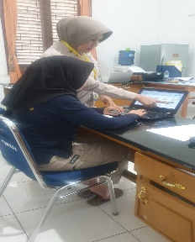
2 | Operator | Terampil dalam meninput data kegiatan pelayanan home visit kedalam aplikasi Si Caper Nan Hot | Bimtek | 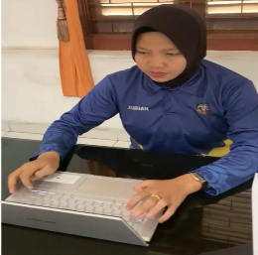
3 | Siekes Polres Jajaran | Terampil dalam mengoperasional kan aplikasi Si Caper Nan Hot | Sosialisasi dan bimtek | 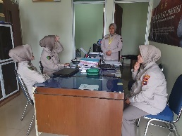

        - Keterkaitan Mata Pelatihan Pilihan Dengan Aksi Perubahan

Untuk mata pelatihan pilihan terkait dengan aksi perubahan, Action leader memilih mengikuti bimbingan teknis dan seminar kesehatan secara virtual yaitu :
          - Pada hari Senin tanggal 8 Mei 2023 pukul 08.00 wib s/d 17.00 wib mengikuti bimbingan teknis ( Bimtek ) tentang Peningkatan Mutu Pelayanan Kesehatan pada Fasilitas Kesehatan Tingkat Pertama ( FKTP ) yang diselenggarakan oleh Pusdokkes Polri dan Kemenkes RI. Adapun peserta bimbingan teknis terdiri dari para pengemban fungsi pelayanan kesehatan baik di tingkat Polda maupun Polres jajaran seluruh Indonesia. Bimbingan teknis ini sangat berguna dan relevan dengan aksi perubahan yang dilakukan action leader karena bisa langsung dirasakan manfaatnya oleh PNPP dan keluarga baik yang sakit maupun sehat.
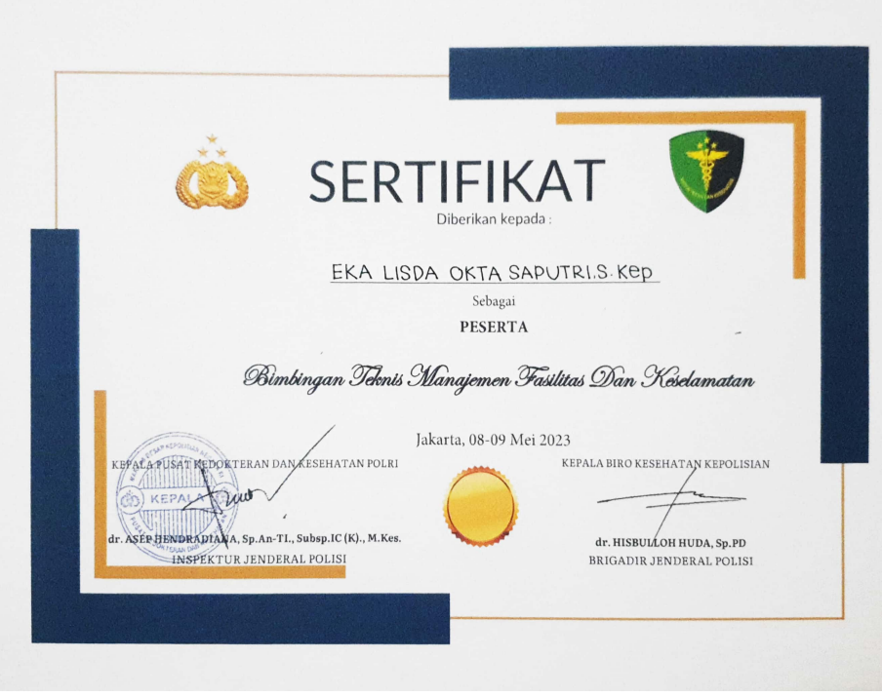

          - Pada hari Selasa tanggal 9 Mei 2023 pukul 08.00 s/d 17.00 wib telah mengikuti bimbingan teknis ( Bimtek ) Program Manajemen Fasilitas dan Keselamatan merupakan lanjutan dari program Pusdokkes Polri dan Kemenkes RI via zoom meeting. Materi yang diberikan relevan dengan aksi perubahan yang dilaksanakan oleh action leader karena
bertujuan untuk memberikan pelayanan yang paripurna kepada PNPP dan keluarga di Polda Kep. Bangka Belitung dan Polres jajaran.
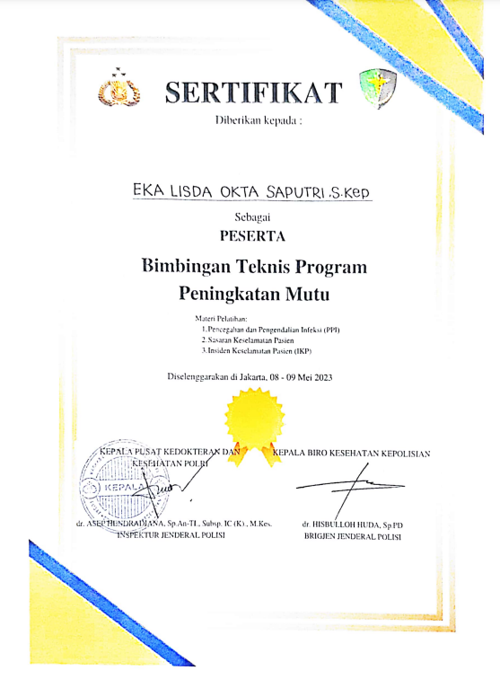

          - Pada tanggal Senin tanggal 15 Mei 2023 pukul 09.00 s/d 13.00 wib action leader telah mengikuti Webinar yang berjudul ”Update Penatalaksanaan Resusitasi Jantung Paru pada Korban Henti Jantung bagi Tenaga Kesehatan Lapangan” oleh RS. Bhayangkara TK.I Polri. Nara sumber / pembicara merupakan para dokter spesialis Jantung dan Paru dari Perhimpunan Dokter Spesialis Kardiovaskuler Indonesia. Materi yang diberikan sangat relevan dengan aksi perubahan karena dapat meningkatkan ketrampilan para tenaga Kesehatan.
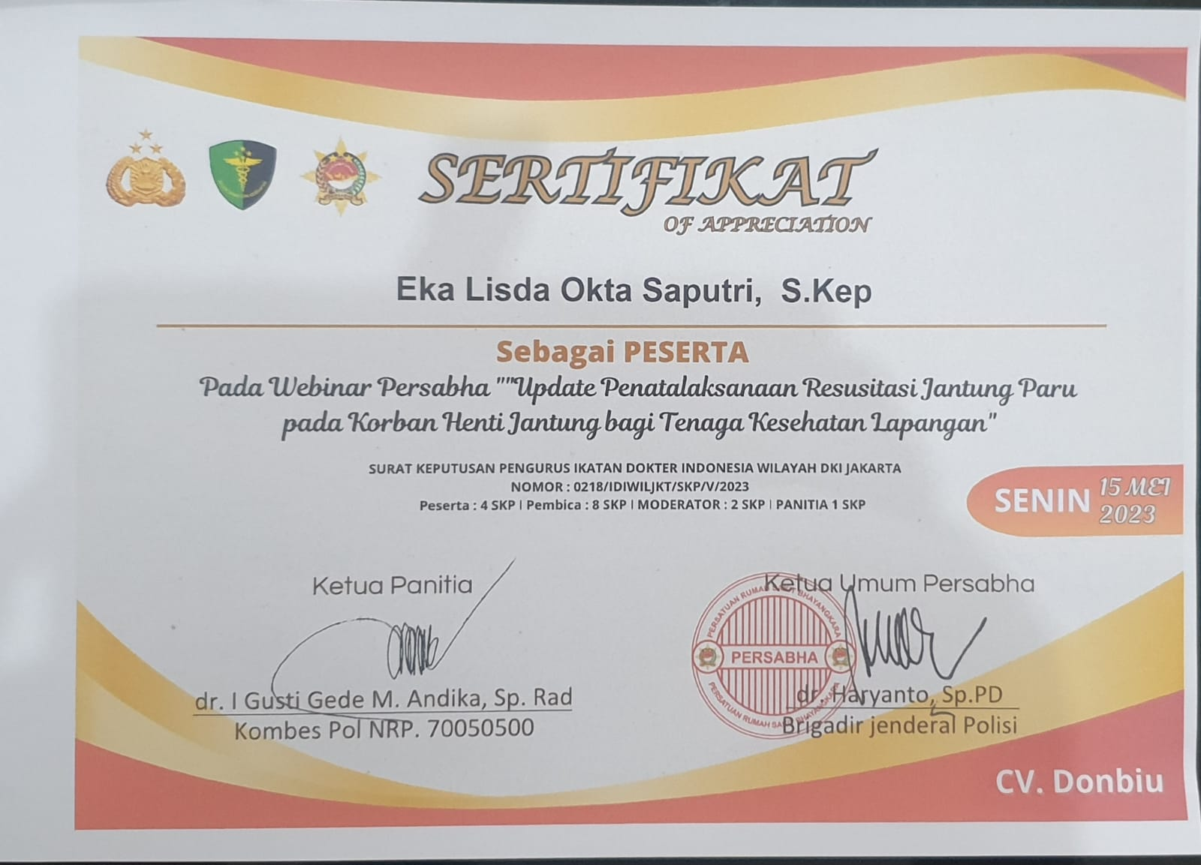

BAB IV
PENUTUP

- KESIMPULAN

Berdasarkan uraian diatas, tentang laporan hasil pelaksanaan aksi perubahan pada penggunaan Aplikasi Si Caper Nan Hot dapat disimpulkan sebagai berikut:
            - Aksi perubahan ini telah berjalan dengan baik dan lancar, dimana kriteria keberhasilan kunci dari aksi perubahan ini telah tercapai yaitu berhasil membuat aplikasi Si Caper Nan Hot dan Buku Panduan penggunaan aplikasi Si Caper Nan Hot dan mensosialisasikan penggunaan aplikasi Si Caper Nan Hot;
  - Dengan adanya Aplikasi Si Caper Nan Hot dan didukung dengan hasil kuisioner ( yang menyatakan dengan dukungannya Sangat Setuju 95%, Setuju 5%) dengan demikian hasil aksi perubahan yang dibuat peserta dapat diterima dengan baik selanjutnya dapat diimplementasikan dimasing-masing stakeholder Internal & eksternal;
            - Aplikasi ini akan dapat memberikan kecepatan dan kemudahan didalam pelaksanaan tugas bagi petugas kesehatan dalam melakukan pencatatan dan pelaporan layanan home visit.
            - Hasil dari aksi perubahan ini dapat dijadikan sebagai salah satu sarana dalam pengambilan kebijakan pimpinan.
- REKOMENDASI
Berdasarkan kesimpulan di atas demi Optimalnya kinerja dalam melakukan pemeriksaan kesehatan tahanan melalui aplikasi Si Caper Nan Hot, maka dapat diberikan saran sebagai berikut :
- Diharapkan agar program yang telah terbangun dapat terus digunakan dan disempurnakan dari waktu ke waktu, agar pemantauan pelaporan hasil pemeriksaan kesehatan tahanan dapat lebih efesien, efektif dan ekonomis
- Pembuatan aksi perubahan berupa pembuatan Aplikasi Si Caper Nan Hot yang dapat dengan mudah dioperasikan disertai dengan Buku Panduan penggunaan Aplikasi dengan mensosialisasikan Aplikasi Si Caper Nan Hot kepada para Stakeholder terkait;
- Kekurangan dan kelemahan Aplikasi Si Caper Nan Hot ini akan terus diperbaiki dan terus dikembangkan;
- Dengan adanya program aksi perubahan pada Pelatihan Kepemimpinan Administrator (PKA) diharapkan dapat memberikan contoh untuk program lain dan dapat bermanfaat bagi kemajuan para peserta di lingkungan SKPD/OPD nya masing-masing.


Pangkalpinang, 16 Juni 2023
Peserta Diklat PKA

EKA LISDA OKTA S, S.Kep
Nosis 20230207021116

DAFTAR PUSTAKA

Erlangga Kharisma Adikusumah, (2021). Modul Pelatihan Kepemimpinan Administrator; Wawasan Kebangsaan Kepemimpinan Pancasila Dan Integritas. Jakarta : Lembaga Administrasi Negara (LAN RI).

Dr. HJ Wahyu Suprapti, MM,MPSi, (2021). Modul Pelatihan Kepemimpinan Menuju Smart Governance; Berfikir Kritis dan Inovatif. Jakarta : Lembaga Administrasi Negara

Prof. Dr. Cecep Darmawan, S.Pd.,S.IP.,M.Si., M.H, (2019). Modul Pelatihan Kepemimpinan Administrator; Bela Negara Kepemimpinan Pancasila. Jakarta : Lembaga Administrasi Negara.

Dr. Wahyu Suprapti, MM., M. Psi-T, (2021). Modul Pelatihan Kepemimpinan Administrator; Kepemimpinan Trasnformasional. Jakarta : Lemabaga Administrasi Negara.

Mochamad Fatwadi, MT., M.Sc, (2019). Modul Pelatihan Kepemimpinan Administrator; Jejaring Kerja. Jakarta : Lembaga Administrasi Negara (LAN RI).

Drs. Setia Budi, MA, (2021). Modul Pelatihan Kepemimpinan Administrator; Manajemen Perubahan Sektor Publik. Jakarta : Lembaga Administrasi Negara.

Dr. Winantuningtyas Titi Swasanany (2021). Modul Pelatihan Kepemimpinan Administrator; Akuntabilitas Kinerja. Jakarta : Lembaga Administrasi Negara (LAN RI).

Drs Dodi Riyadmadji,MM dan Dr. Ahmad Taufik, M.Si (2021). Modul Pelatihan Kepemimpinan Administrator; Hubungan Kelembagaan dalam Pemerintahan. Jakarta : Lembaga Administrasi Negara (LAN RI)

Ir. Herry Abdul Aziz, M.Eng, (2021). Modul Pelatihan Kepemimpinan Administrator; Organisasi Digital. Jakarta : Lembaga Administrasi Negara (LAN RI).

Muhammad Imam Alfie Syarien, (2021). Modul Pelatihan Kepemimpinan Administrator; Manajemen Kinerja. Jakarta : Lembaga Administrasi Negara (LAN RI).

Harditya Bayu Kusuma, S.Sos., M.Si dan kawan-kawan (2021). Modul Pelatihan Kepemimpinan Administrator; Standar Kinerja Pelayanan. Jakarta : Lembaga Administrasi Negara (LAN RI).

Noor Cholis Madjid, S.E., M.Si dan kawan kawan (2021). Modul Pelatihan Kepemimpinan Administrator; Manajemen Keuangan Negara. Jakarta : Lembaga Administrasi Negara.

Dr. Elly Fariani, Ak., M.Sc dan kawan-kawan (2021). Modul Pelatihan Kepemimpinan Administrator; Manajemen Resiko. Jakarta : Lembaga Administrasi Negara (LAN RI).

Dr. Bayu Hikmat Purwana, M.Pd (2021). Modul Pelatihan Kepemimpinan Administrator; Aksi Perubahan Kinerja Organisasi. Jakarta : Lembaga Administrasi Negara (LAN RI).

DAFTAR RIWAYAT HIDUP

- DATA DIRI
- Nama Lengkap : EKA LISDA OKTA SAPUTRI S.Kep
- Tempat/Tanggal Lahir : TANJUNG KARANG / 02 Desember 1979
- Jenis Kelamin : WANITA
- Alamat : JL. PAHLAWAN 12 RT.008 / 003
- Agama : ISLAM
6. Telepon / HP : 081995231979
- Alamat e-mail : ekalisda79@gmail.com
- Alamat Kantor : JL. MERDEKA NO. 12 PANGKALPINANG
- Status Pernikahan : MENIKAH
10. N I P : 197912022005012005
- Jabatan saat ini : PAUR YANKES SUBBID KESPOL
- Unit Kerja : BIDDOKKES POLDA KEP. BANGKA BELITUNG

- PENDIDIKAN
- Pendidikan Formal:

Nama Sekolah | Jenjang Pendidikan | Tempat | Tahun Lulus | Ket
SDN 60 | Sekolah Dasar | Jambi Timur | 1990
SMPN 1 | SLTP Umum | Pangkalpinang | 1993
SMA N 3 | SLTA Umum | Pangkalpinang | 1996
AKPER PANGKALPINANG | Diploma III | Pangkalpinang | 2000
UNIVERSITAS SUMATERA UTARA | D IV | Medan | 2004
STIKES CITRA DELIMA | Sarjana / S1 | Pangkalpinang | 2022

Pelatihan | Tempat | Tahun Lulus | Keterangan
PENDIDIKAN KEJURUAN KEDOKTERAN KEPOLISIAN | JAKARTA | 2016 | DIKJUR DOKPOL PAMA/GOL III
DIKLATPIM TK.IV | BANDUNG | 2017
BTCLS | PANGKALPINANG | 2018
- Pendidikan Non-formal

- DATA KELUARGA

No. | NAMA | TTL | PEKERJAAN | KET
1 | WIDODO, SH | BANTUL, 22 -09-1975 | POLRI | SUAMI
2 | RHEYCADO ARRAFI PRATAMA | PANGKALPINANG,  19-12-2001 | MAHASISWA | ANAK KANDUNG
3 | NATHANIA PUTRI WIANKA | PANGKALPINANG,  05-09-2006 | PELAJAR | ANAK KANDUNG

- PENGALAMAN KERJA

No. | Jabatan | Tahun | Instansi
1 | KAPOLIKLINIK | 2005 | POLDA KEP. BANGKA BELITUNG
2 | KAUR YANKES SUBBID KESPOL | 2012 | POLDA KEP. BANGKA BELITUNG
3 | PAUR YANKES SUBBID KESPOL | 2020 | POLDA KEP. BANGKA BELITUNG

LAMPIRAN – LAMPIRAN

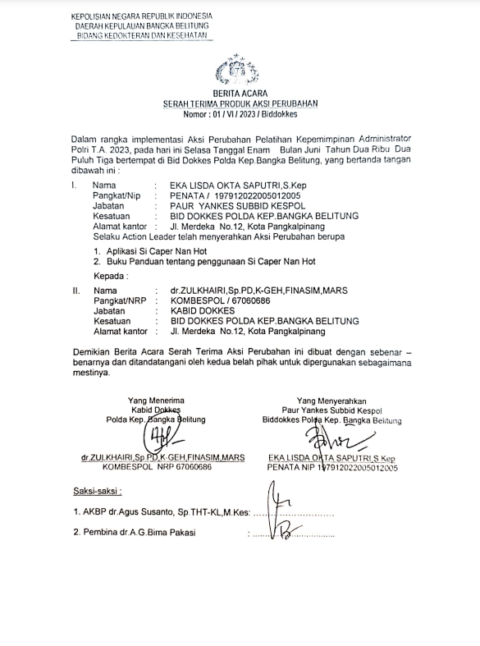
      - BERITA ACARA PENYERAHAN PRODUK AKSI PERUBAHAN

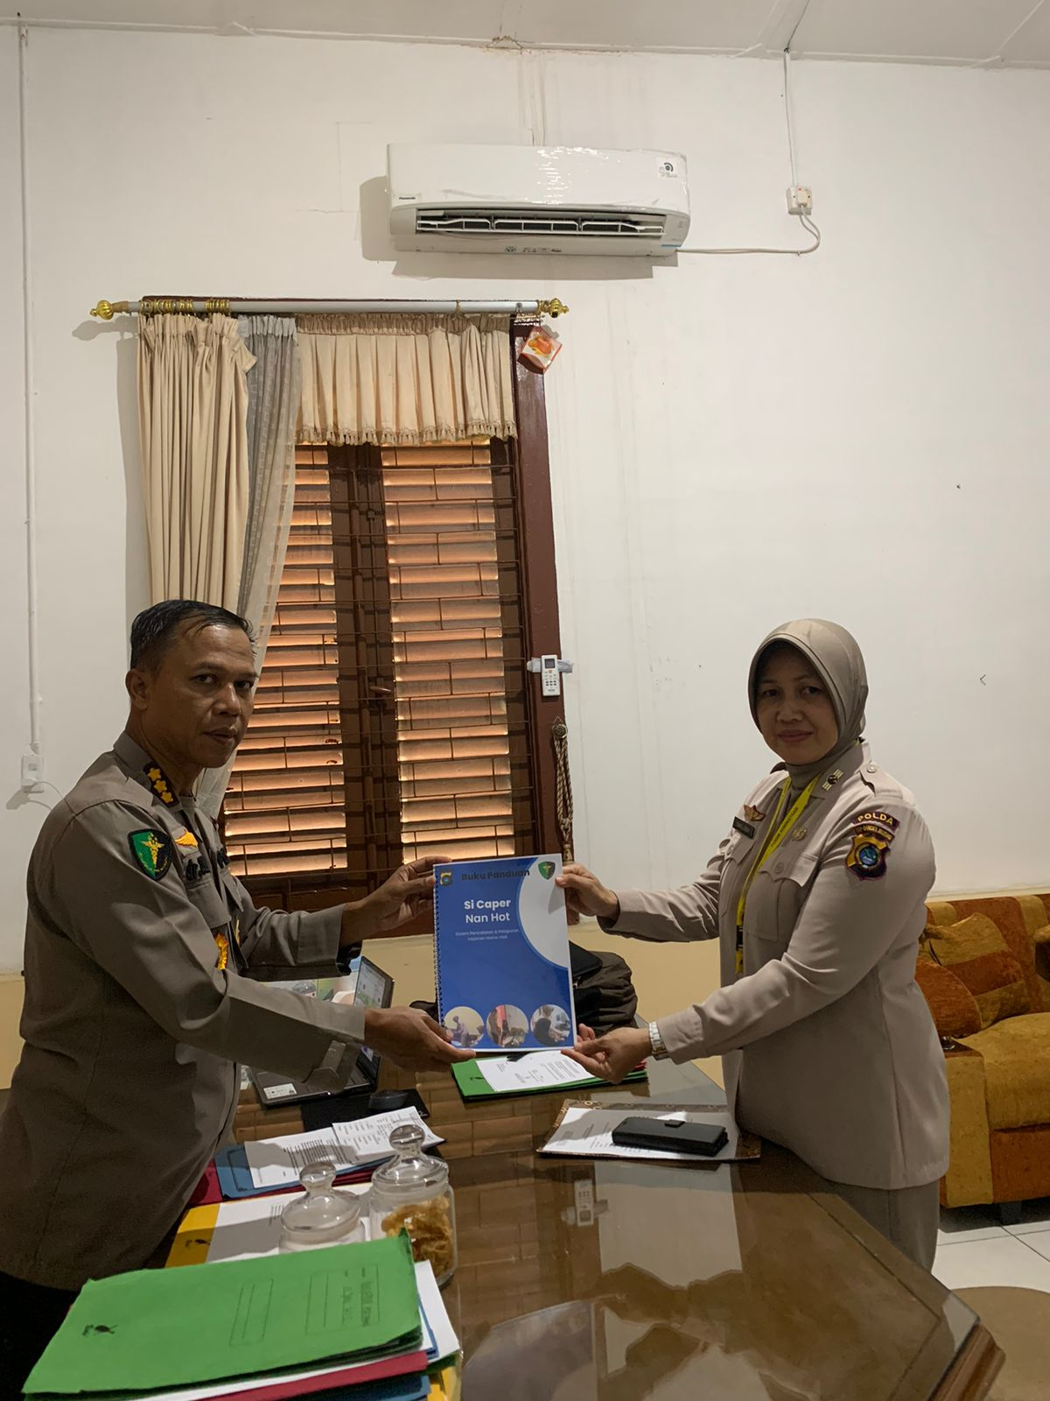

      - PERNYATAAN / DUKUNGAN STAKE HOLDER
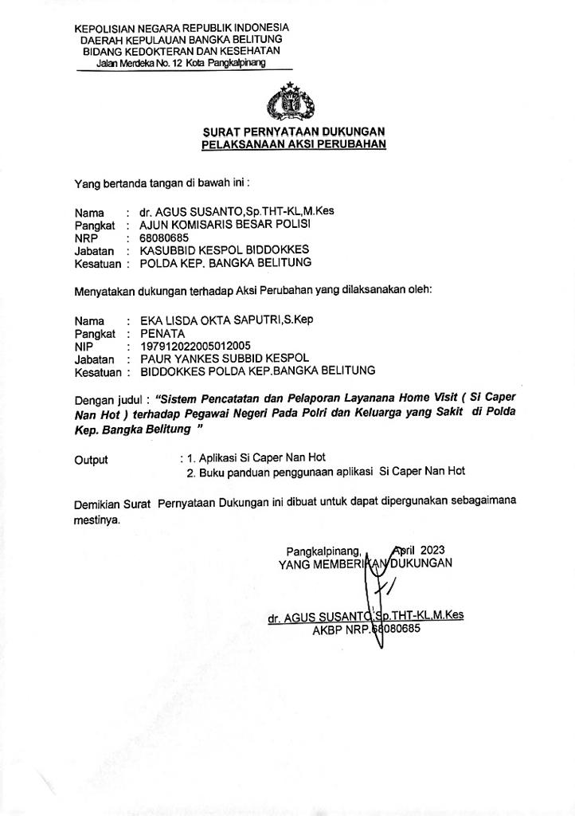

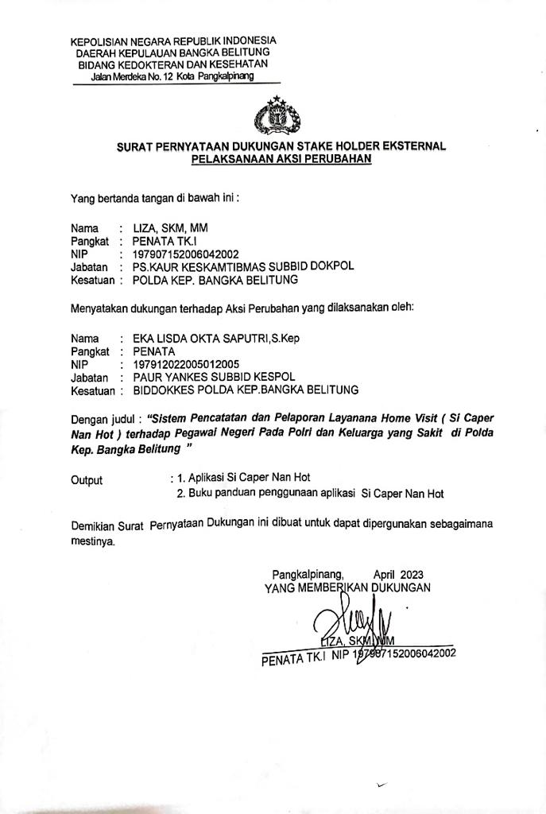

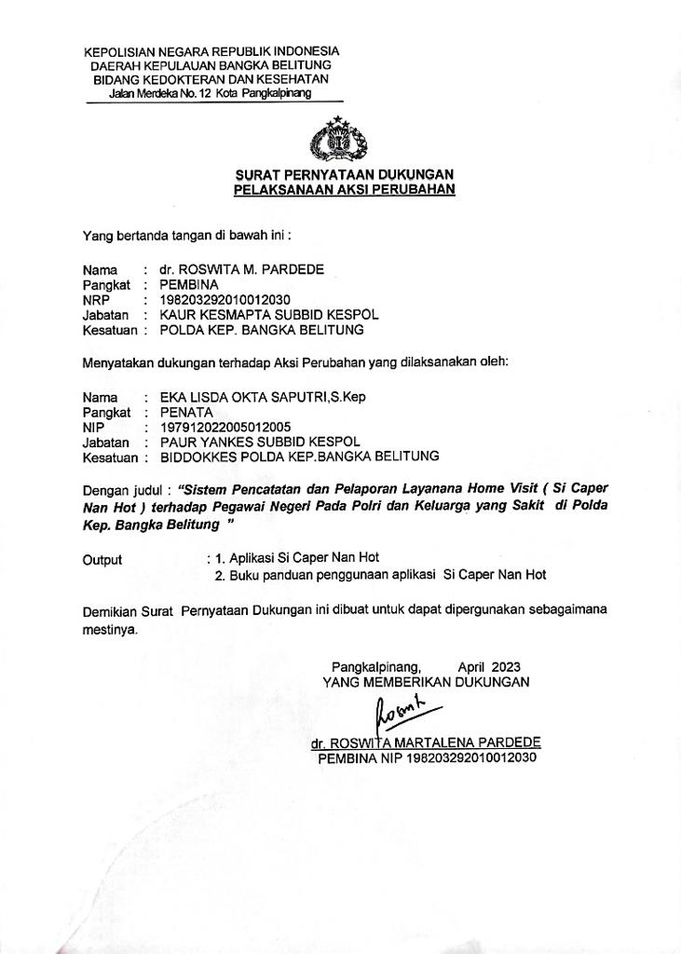

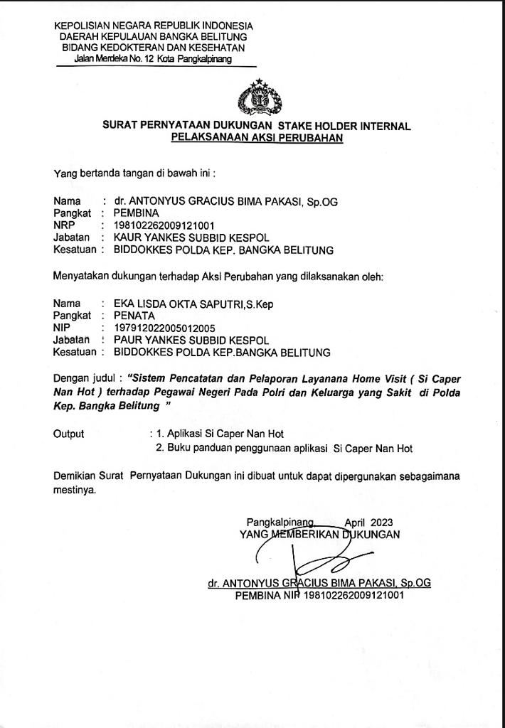

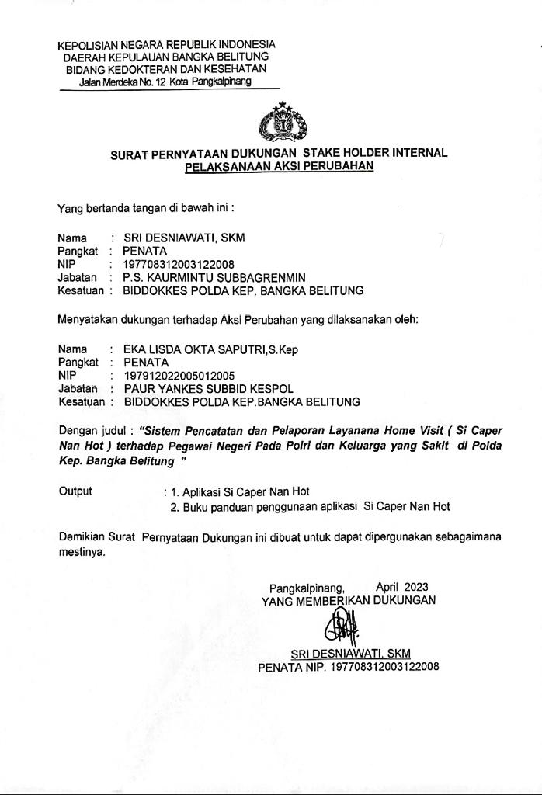

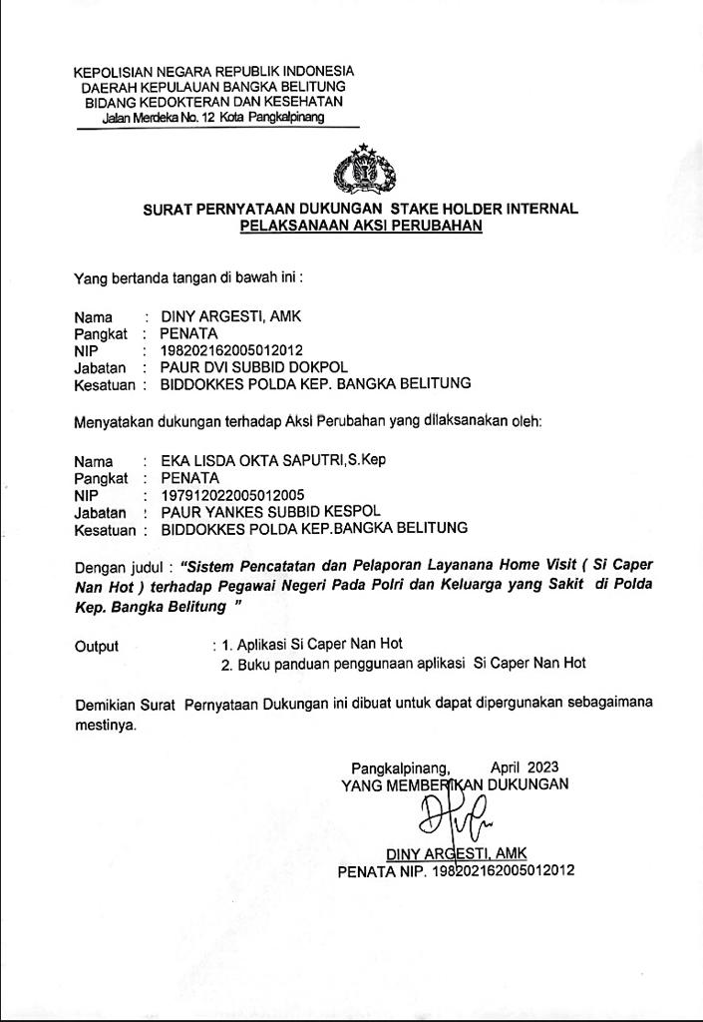

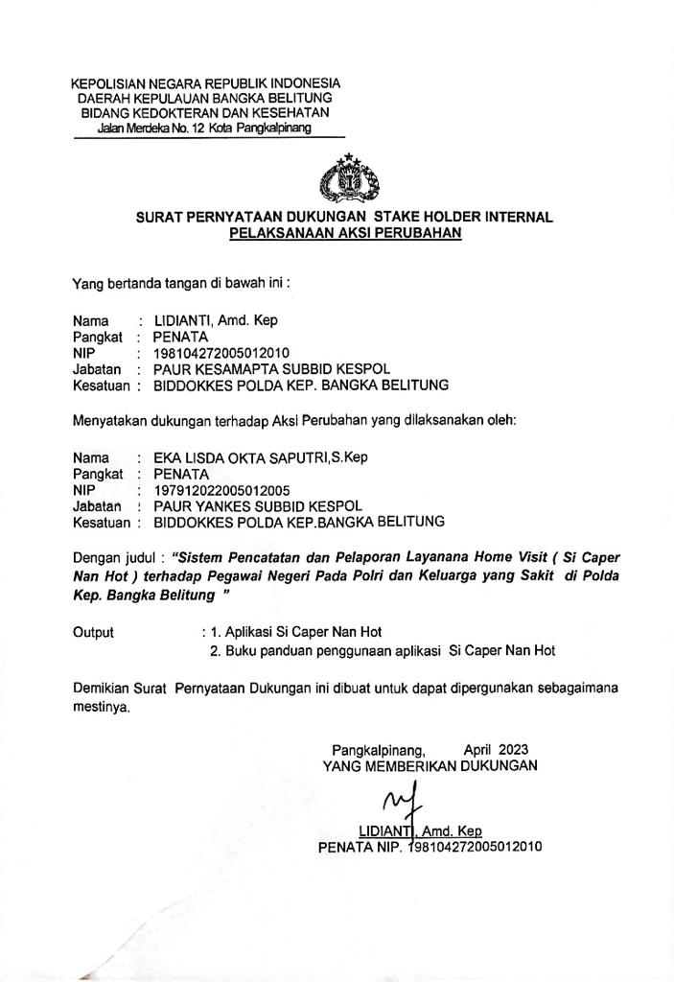

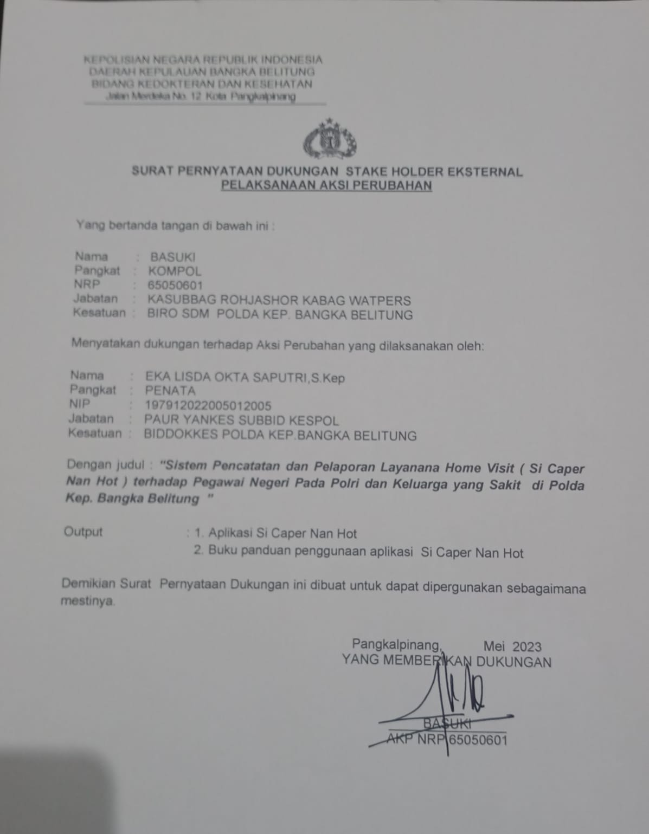

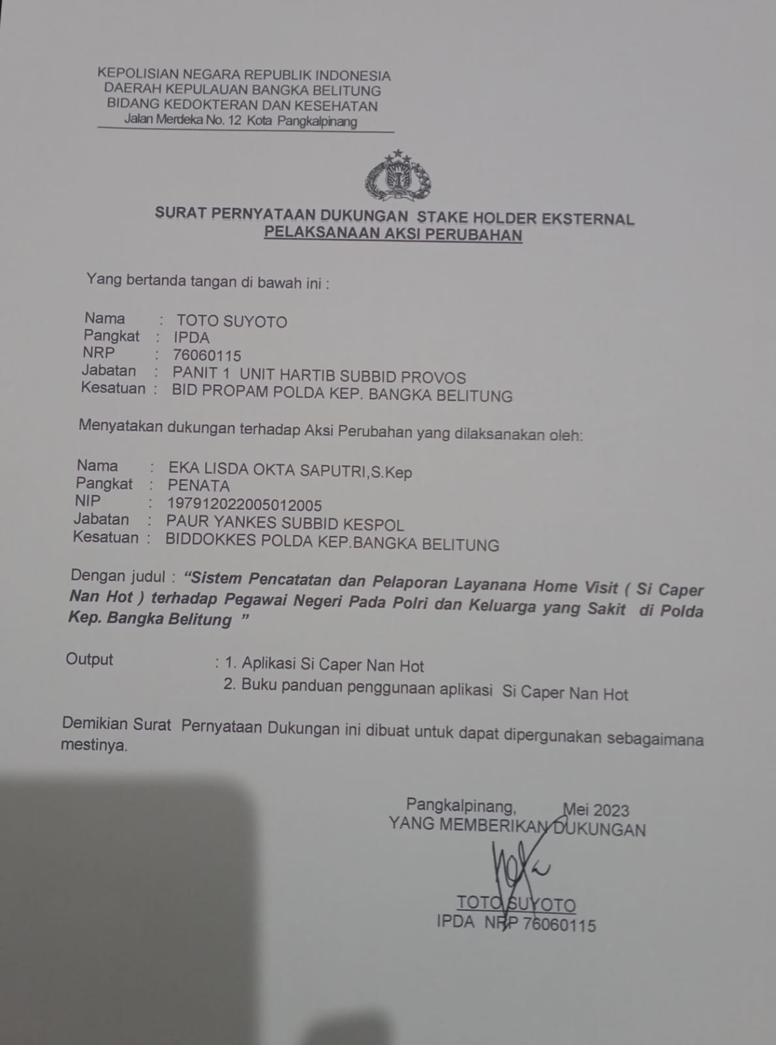

C.OUTPUT YANG DIHASILKAN
1. FORMULIR GOOGLE SPREADSHEET “ SI CAPER NAN HOT “
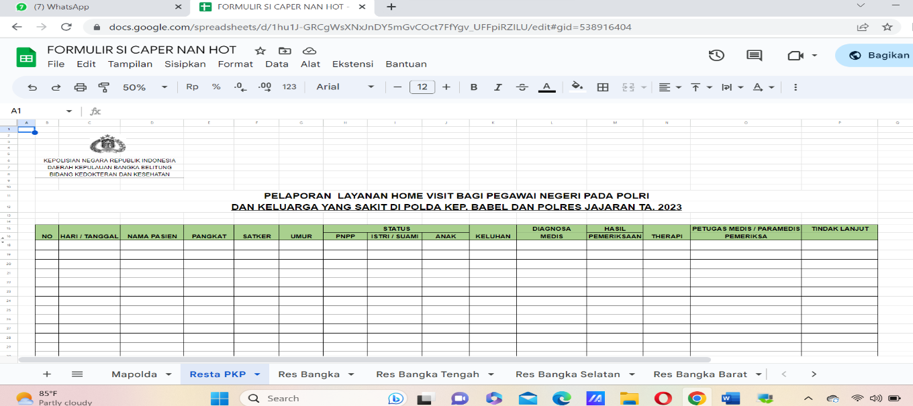
FORMULIR GOOGLE SPREADSHEET
“ SI CAPER NAN HOT”
DENGAN LINK : https://bit.ly/PelaporanHomeVisit

            - BUKU PANDUAN
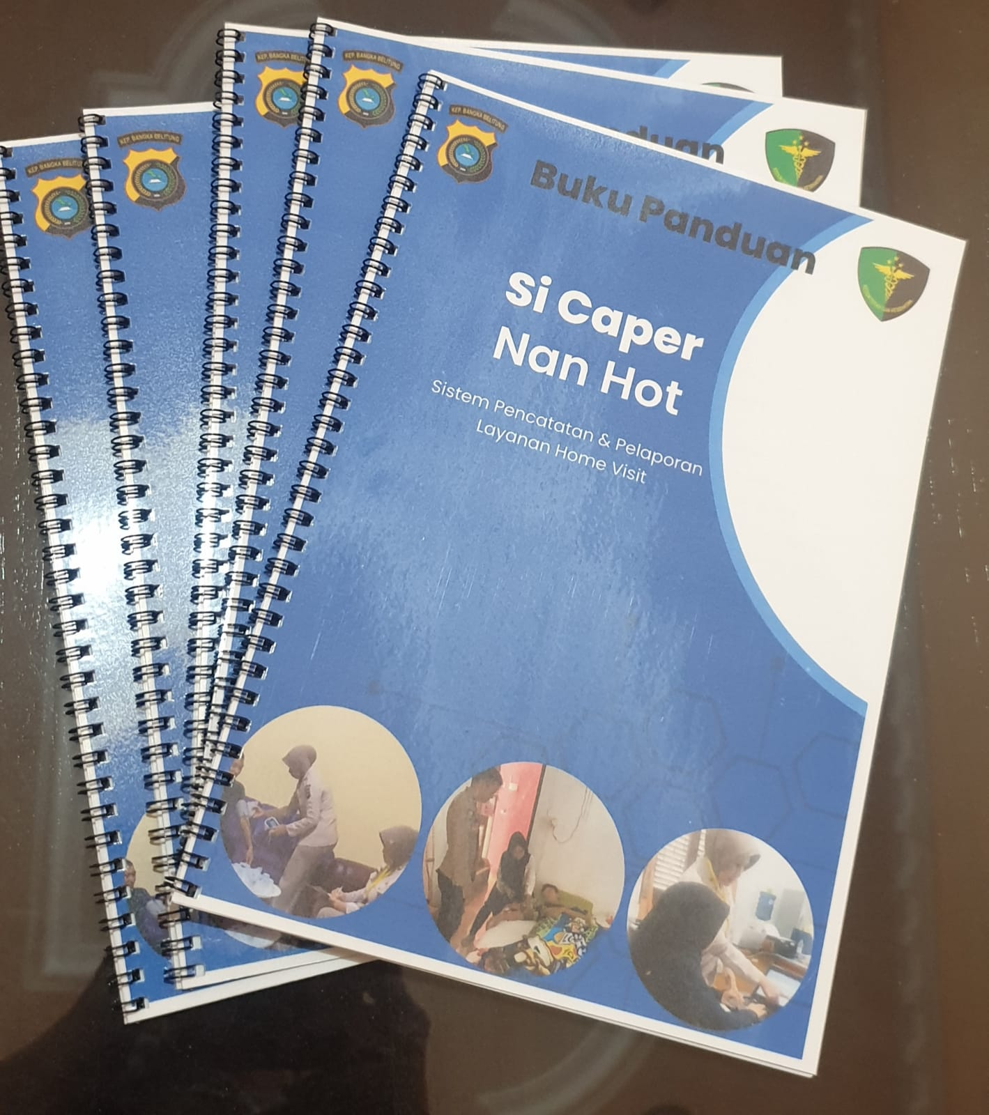

D. PERNYATAAN KEBERLANJUTAN AKSI PERUBAHAN DITANDA TANGANI OLEH KASATKER, MENTOR DAN PESERTA
